KDI-TCP 3404E5
Manual de uso y mantenimiento KDI-TCP 3404 E5 (REV. 01.6)

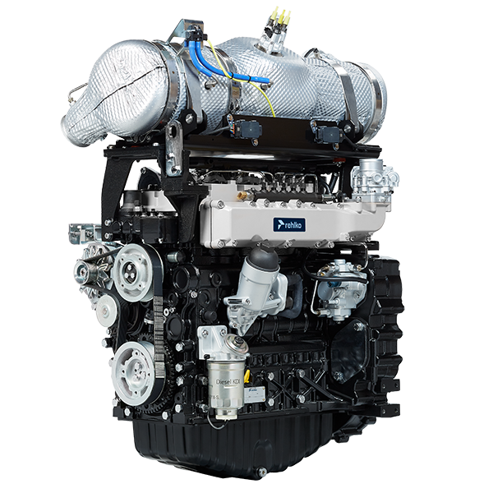

3404tcr

Sommario
1. TITOLO 1 2
1.1. Asdfsdfsdf 2
1.2. Asdfsdfsdfggg 2

Información general

Finalidad del manual
- Este manual contiene las instrucciones necesarias para hacer un uso adecuado y el mantenimiento adecuado del motor, por lo que siempre debe estar disponible, de modo que usted puede consultar si es necesario.
- Este manual es considerado como una parte permanente del motor, en el caso de una transferencia o venta, siempre se debe adjuntar a la misma.
- En el motor se aplican pictogramas de operador y se mantendrán en perfecto estado visual y se reemplazarán cuando ya no sean legibles.
- La información, descripciones e ilustraciones contenidas en este manual refleja el estado de la técnica en el momento de la venta del motor.
- El desarrollo de los motores, sin embargo, es constante y la información contenida en esta publicación están sujetas a cambios sin previo aviso.
- REHLKO se reserva la facultad de efectuar, en cualquier momento, las modificaciones del motor, por razones técnicas o comerciales.
- Estos cambios no obligan a REHLKO a intervenir en la producción comercializada hasta ese momento, ni a considerar la información aquí contenida inadecuada.
- Cualquier adición que REHLKO estime conveniente establecer a continuación tendrán que mantenerse con el manual y se considera parte integrante de la misma.
- La información contenida en este documento es propiedad exclusiva de REHLKO , por lo tanto, no está permitida la reproducción total o parcial sin el permiso expreso y por escrito de REHLKO .

Glosario y Definiciones
Los apartados, las tablas y las figuras están numeradas por capítulos seguidos por un número progresivo de apartado, de tabla y/o de figura.
Es: Apar. 2.3 - capítulo 2 apartado 3.
Tab. 3.4 - capítulo 3 tabla 4.

Las referencias de los objetos que se describen en el texto y en la figura se indican usando las letras y números, los cuales son siempre y tan solo referentes al apartado que se está consultando a no ser que se especifique que se consulten expresamente otras figuras o apartados.
NOTAS : Todos los datos, las unidades de medida y los símbolos correspondientes se indican sección en el glosario.

Emisión - Relativo a las instrucciones para la instalación
El incumplimiento de las instrucciones, para la instalación de un motor certificado en un equipo para uso no vial, viola el derecho federal (40 CFR 1068,105 (b)), y está sancionado con multas y con otras sanciones, como se describe en el Clean Air Act. El fabricante del equipo debe colocar una etiqueta separada con el siguiente mensaje: "ULTRA LOW SULFUR FUEL ONLY" (SOLO COMBUSTIBLE CON CONTENIDO MUY BAJO DE AZUFRE), cerca del tapón de repostado del combustible. Asegúrese de que se haya instalado un motor adecuadamente certificado para el uso que debe usted hacer.

Los motores con velocidad constante deben instalarse solo en equipos para funcionamiento con velocidad constante.

Si se instala el motor de manera que sea difícil leer la etiqueta de la información de control de las emisiones, durante el mantenimiento normal, debe colocar un duplicado de la misma en la máquina, como se indica en 40 CFR 1068,105.

Solicitud de asistencia
- La lista completa y actualizada de los centros de asistencia autorizados Rehlko puede consultarse en los sitios web: https://www.engines.rehlko.com/ & https://www.engines.rehlko.com/dealers .
- Para información sobre los derechos y las responsabilidades estipuladas por la garantía, o bien para conocer la sede del centro de mantenimiento autorizado Rehlko más cercana, llame el teléfono 1-800-544-2444 o visite el sitio Web https://www.engines.rehlko.com/ (para EE.UU y América del Norte).

Identificación del fabricante y del motor
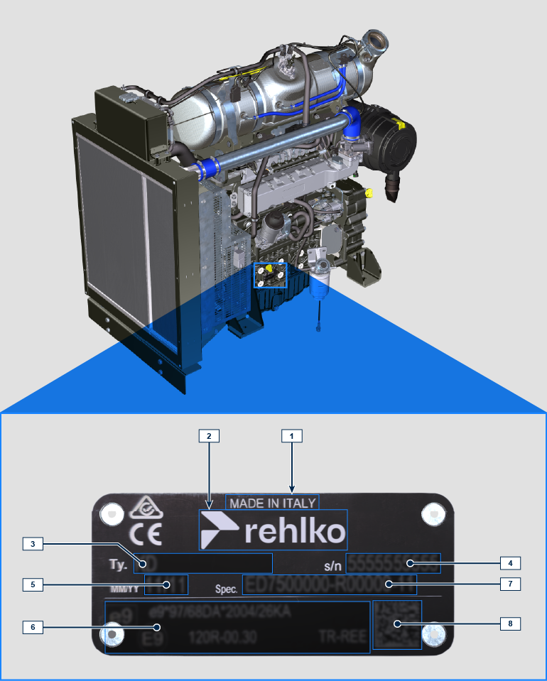
1.1
Pos. | DESCRIPCIÓN
1 | Lugar de producción
2 | Identificación del fabricante
3 | Modelo del motor
4 | Matrícula de identificación del motor
5 | Mes y año de producción
6 | Datos de la homologación
7 | Versión motor
8 | Data matrix

Identificación de los componentes del motor
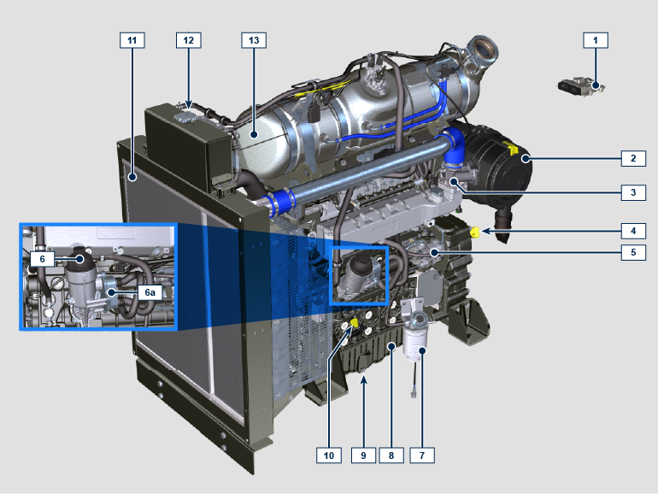
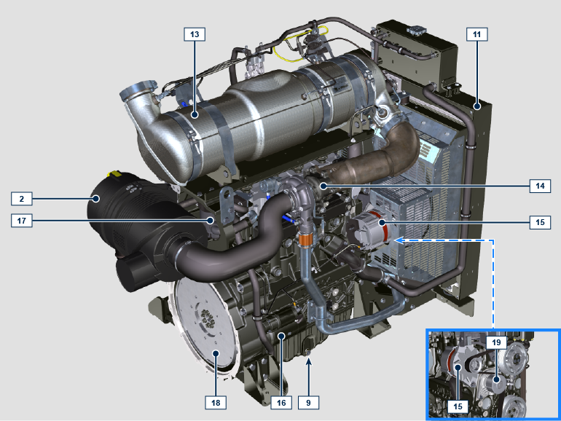
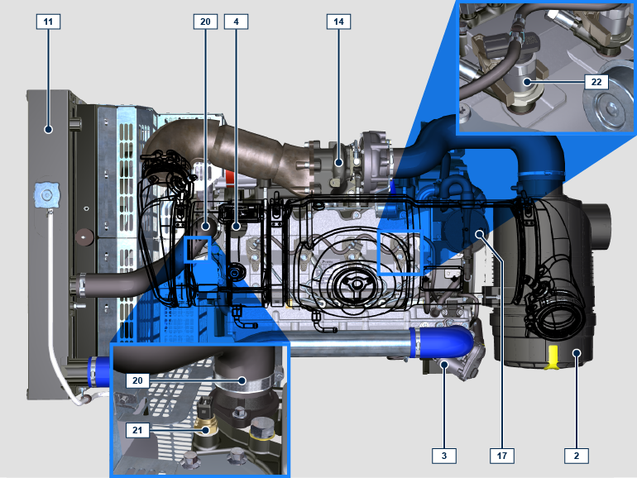

NOTA: Algunos componentes solo tienen fines ilustrativos y pueden variar o bien no son suministrados por REHLKO.
POS. | DESCRIPCIÓN
1 | Centralita (ECU)
2 | filtro de aire
3 | ETB
4 | Tapón suministro aceite
5 | Bomba de inyección combustible de alta presión
6 | Filtro del aceite
6a | Oil cooler
7 | Filtro del combustible
8 | Cárter aceite
9 | Tapón de descarga del aceite
10 | Varilla de nivel del aceite
11 | Radiador/Intercooler
12 | Tapón de repostado del Coolant
13 | ATS
14 | Turbocompresor
15 | Alternador
16 | Motor de arranque
17 | Separador de los vapores del aceite
18 | Volante
19 | Bomba del refrigerante
20 | Válvula termostática
21 | Sensor de temperatura del refrigerante
22 | Electroinyectores

Circuito de refrigeración
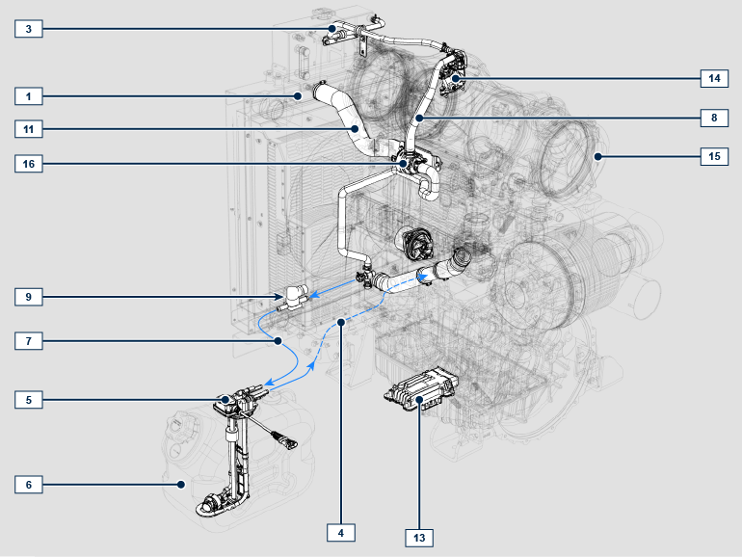
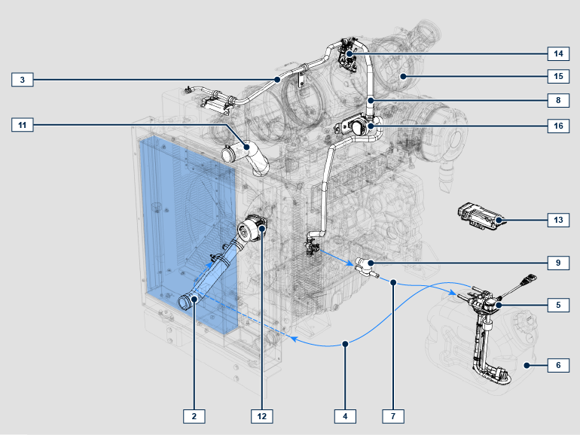

NOTA: Algunos componentes solo tienen fines ilustrativos y pueden variar o bien no son suministrados por REHLKO .
POS. | DESCRIPCIÓN
1 | Radiador
2 | Manguito aspiración
3 | Tubo de retorno al radiador
4 | Tubo retorno de aspiración
5 | Circuito para calentamiento DEF
6 | Depósito DEF
7 | Tubo impulsión líquido refrigerante en depósito DEF
8 | Tubo impulsión líquido refrigerante al inyector DEF
9 | Válvula solenoide
10 | Tubo de suministro de refrigerante a la válvula solenoide de calentamiento del DEF
11 | Manguito retorno del líquido refrigerante al radiador
12 | Bomba del líquido refrigerante
13 | Centralita del sistema SCR (DCU)
14 | Inyector DEF
15 | ATS
16 | Bomba de suministro de refrigerante al inyector DEF (suministrado si es necesario)

Circuito DEF
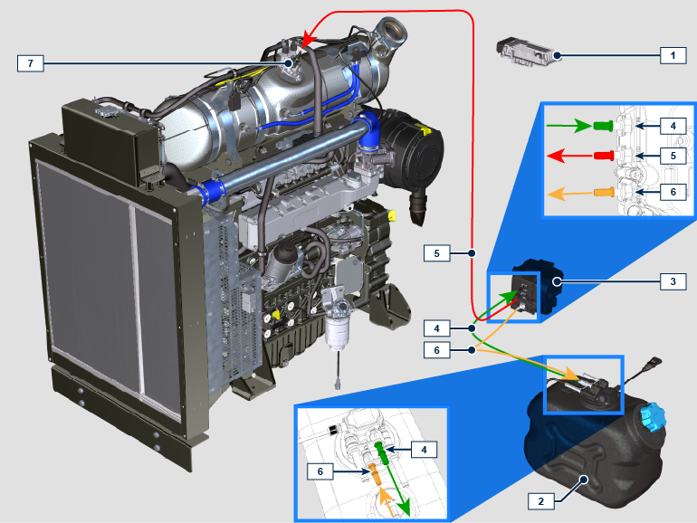

NOTA: Algunos componentes solo tienen fines ilustrativos y pueden variar o bien no son suministrados por REHLKO .
POS. | DESCRIPCIÓN
1 | Centralita del sistema SCR (DCU)
2 | Depósito DEF
3 | Bomba DEF
4 | Tubo aspiración DEF
5 | Tubo impulsión DEF al inyector DEF
6 | Tubo retorno en depósito DEF
7 | Inyector DEF

Circuito de aspiración y descarga
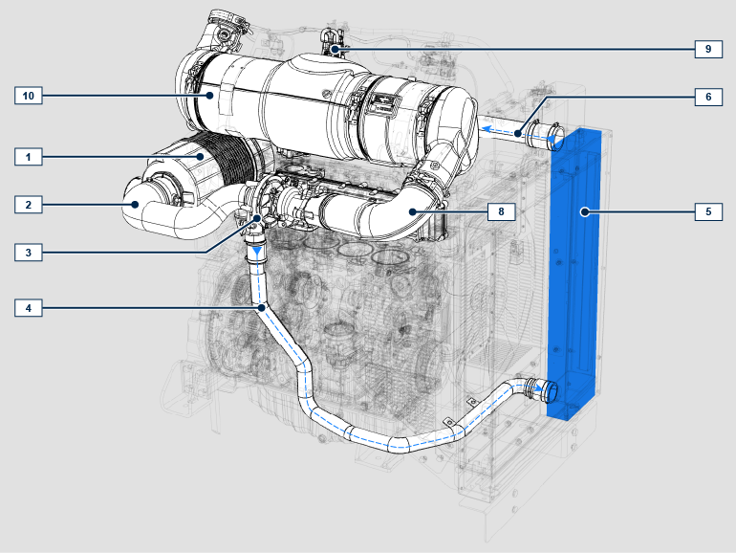
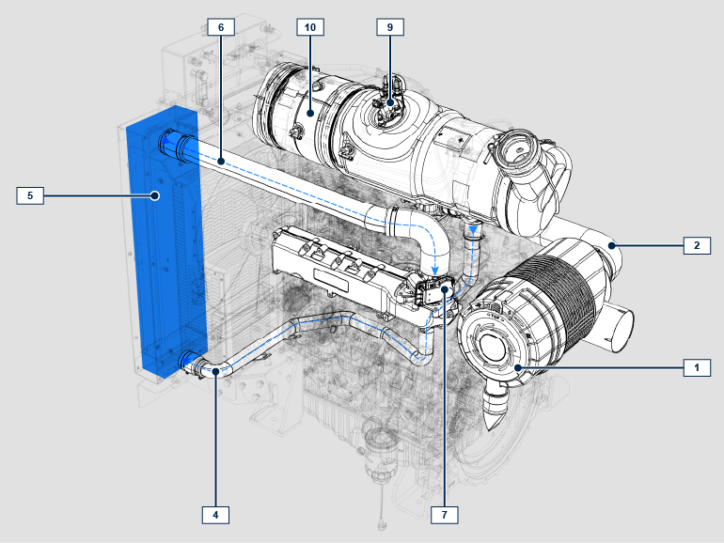

NOTA: Algunos componentes solo tienen fines ilustrativos y pueden variar o bien no son suministrados por REHLKO .
POS. | DESCRIPCIÓN
1 | Filtro aire
2 | Manguito aspiración aire
3 | Turbocompresor
4 | Tubo impulsión aire al Intercooler
5 | Intercooler
6 | Tubo impulsión aire hacia el colector aspiración
7 | ETB
8 | Tubo flexible impulsión gas de escape hacia el ATS
9 | Inyector DEF
10 | ATS

Etiquetas homologaciones
1.10.1 Etiqueta para la Normas EPA (ejemplo de cumplimentación)

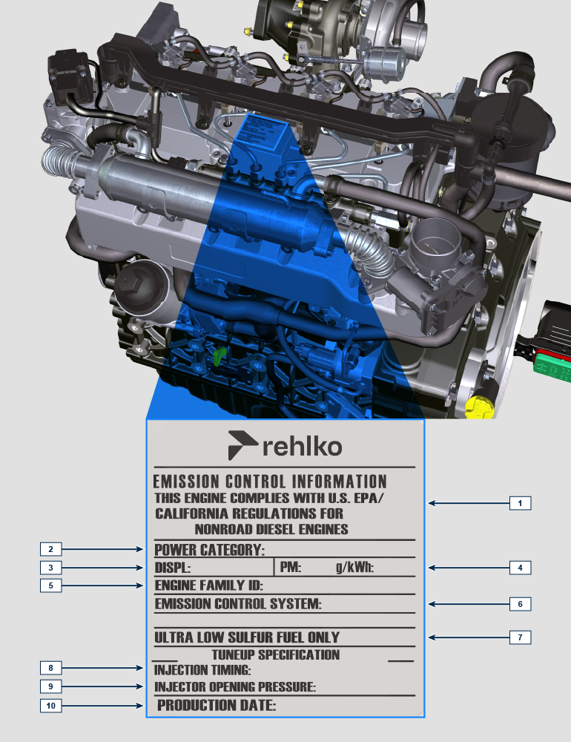
POS. | DESCRIPCIÓN
1 | Indicación del año que corresponde al cumplimiento de la normativa
2 | Categoría de potencia (kW)
3 | Cilindrada del motor (L)
4 | Indicación de la emisión de particulado (g/kWh)
5 | N° de identificación del tipo de motor
6 | Sistema de control de las emisiones = ECS
7 | Combustible con bajo contenido de azufre
8 | Indicación del anticipo de inyección
9 | Presión cuando se efectúa la apertura del electroinyector (bar)
10 | Fecha de fabricación (ejemplo: 2013.GEN)

1.10.2 Etiqueta para Normas China (ejemplo de cumplimentación)



POS. | DESCRIPCIÓN
1 | Productor
2 | Modelo motor
3 | Fecha de producción
4 | N.° certificación emisiones China
5 | Intervalo de potencia (kW)
6 | Nivel emisiones
7 | Potencia
8 | Sistema postratamiento

1.10.3 Etiqueta para Normas Corea (ejemplo de cumplimentación)



POS. | DESCRIPCIÓN
1 | Tier 4 Final
2 | Modelo motor
3 | Fecha de producción y código fabricante
4 | N.° certificación emisiones Corea

ATS (After Treatment System)
ATS con filtro DOC+DPF+SCR  NOTA : el sistema ATS con filtro DOC+DPF+SCR está presente solo para las versiones conformes a la regulación sobre emisiones “Stage V”.  El sistema ATS puede montarse de manera diferente con respecto a la ilustración. | Tab 1.5
  POS. | DESCRIPCIÓN
  1 | Turbocompresor
  2 | Tubería de escape de la turbina
  3 | DOC
  4 | DPF
  5 | SCR
  6 | ETB
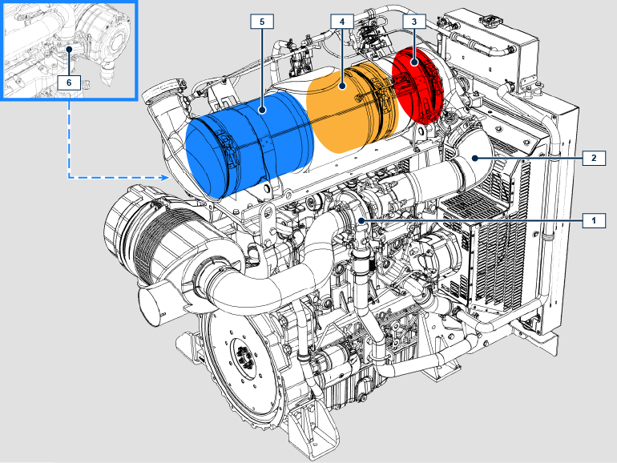

Información técnica

Descripción general del motor
- Diésel 4 tiempos con cilindros en línea; - Refrigeración con líquido;

- 4 válvulas para cilindro con taqués hidráulicos;

- Turbocompresor con válvula Waste-gate;

- Inyección directa common rail.

Datos técnicos del motor
2.1
CARACTERÍSTICAS TÉCNICAS |  | UNIDADES DE MEDIDA | 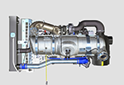
Modelo del motor |  |  | KDI-TCP 3404 E5
Cilindros |  | n. | 4
Diámetro interior |  | mm | 96
Carrera |  | mm | 116
Cilindrada |  | cm ³ | 3359
INCLINACIÓN MÁXIMA DURANTE EL FUNCIONAMIENTO (incluso en combinado) |  | α | 40° max 30 min.
 |  | α | 45° max 1 min.
CAPACIDAD DEL ACEITE (nivel MÁX.) con filtro del aceite montadoo | versión estándar | lt. | 15.6
PESO EN SECO |  |  | 394

Aceite


Importante

- El motor puede sufrir daños si se pone en funcionamiento con nivel de aceite incorrecto.
- No supere el nivel MÁX ya que su combustión puede causar un aumento brusco de la velocidad de rotación.
- Use solo el aceite indicado para garantizar una protección adecuada, la eficiencia y la duración del motor.
- Utilizando el aceite de calidad inferior al descrito, la duración del motor se verá muy afectada.
- La viscosidad debe ser la adecuada para la temperatura ambiente en la que trabaja el motor.


Peligro

- El contacto durante largo tiempo de la piel con el aceite gastado del motor, puede causar cáncer de piel.
- Si el contacto con el aceite fuera inevitable, lávese en cuanto pueda las manos cuidadosamente, con agua y jabón.
- Para la eliminación del aceite gastado consulte el Apar. CESE Y DESGUACE .

Clasificación del aceite SAE
- Identifica los aceites según la viscosidad sin tener en cuenta ninguna otra característica de las cualidades.
- El código está formado por dos números con una "W" intercalada, donde el primer número define el valor en condiciones de temperatura muy frías, mientras que el segundo determina el valor en condiciones de altas temperaturas.

Utilice la viscosidad de aceite basada en el rango de temperatura del aire experimentado durante el período entre los cambios de aceite, como se indica en la tabla siguiente.

Rehlko X-treme 10W-40 formula pro; X-treme 10W-40; X-treme 5W-40 son los preferidos:

 |  | 

También se recomiendan aceites que cumplan las siguientes especificaciones.

2.2
ACEITE INDICADO
 |  | TCR STAGE-V (*1) (*2) | TCR TIER IV FINAL (*1) | TCR/D TIER III o NON CERTIFICATO (*3)
CON ESPEFICACIONES | API | CJ-4 Low S.A.P.S  CK-4 Low S.A.P.S | CJ-4 Low S.A.P.S  CK-4 Low S.A.P.S | CI-4 Plus  CI-4  CH-4
CON ESPEFICACIONES | ACEA | E6 Low S.A.P.S. | E6 Low S.A.P.S. | E7  E4
VISCOSIDAD | SAE | 0w-40 (-40°C ÷ +50°C)  5w-40 (-30°C ÷ +50°C)  10w-40 (-25°C ÷ +50°C) | 0w-40 (-40°C ÷ +50°C)  5w-40 (-30°C ÷ +50°C)  10w-40 (-25°C ÷ +50°C) | 0w-40 (-40°C ÷ +50°C)  5w-40 (-30°C ÷ +50°C)  10w-40 (-25°C ÷ +50°C)
- La tecnología Low S.A.P.S. (aceite con bajo contenido de cenizas sulfatadas, fósforo u azufre) mantiene el catalizador en buenas condiciones de funcionamiento. La presencia de ceniza sulfatada, fósforo y azufre causa con el tiempo la obstrucción del catalizador y su consiguiente ineficacia.
- Por lo que se refiere al aceite Mid S.A.P.S., el nivel de cenizas sulfatadas es el mismo que el del aceite API CJ-4 ≤ 1,0%, pero según la estandarización ACEA estos aceites están indicados como Mid SAPS.
- La filtración de los aceites es extremadamente importante para un funcionamiento correcto y la lubricación adecuada; cambie con regularidad los filtros como se especifica en este manual.

(*1) - NOTA : NO utilice combustibles que contengan más de 15 ppm de azufre.

(*2) - En todos los motores conformes a la regulación emisiones Stage-V (motores provistos de dispositivo DPF), el aceite a utilizar debe cumplir obligatoriamente con la especificación API CJ-4 Low S.A.P.S o ACEA E6 Low S.A.P.S.

(*3) - NOTA : NO utilice combustibles que contengan más de 500 ppm de azufre.

(*3) - NOTA : Los aceites Low SAPS con cenizas sulfatadas <1% no se pueden usar con carburantes con contenido de azufre >50 ppm

Carburante
  Importante  - El uso de otro tipo de carburante podría dañar el motor. No use carburante diésel sucio ni mezclas de carburante diésel y agua, ya que esto provocaría graves daños en el motor. |   Advertencia  - El uso de un carburante limpio previene el atasco de la instalación de inyección. Limpie inmediatamente cualquier pérdida de carburante durante el reabastecimiento.  - No guarde el carburante en recipientes galvanizados (o sea, recubiertos de cinc). El carburante y el recubrimiento galvanizado producen una reacción química entre ellos, generando una descamación que atasca rápidamente los filtros o causa averías en la bomba de inyección y/o en los inyectores.  - Cualquier falla resultante del uso de combustible diferente al Tab. 2.3 no estarán cubiertos por la garantía
Número de cetano de 40 mínimo. Se prefiere un número de cetano superior a 47, especialmente para temperaturas inferiores a –20 °C (–4 °F) o elevaciones superiores a 1675 m (5500 pies).

Motores altamente regulados (UE, EE. UU., CANADÁ, JAPÓN, CHINA, INDIA)
- UE EN 590
- Norteamérica ASTM D975 n.° 2-D S15; n.° 1-D S15
- Japón JIS K 2204 n.° 1; n.° 2
- India BS-V ULSD; BS-VI ULSD
- China GB 19147-2016 ULSD; GB 17691—2018 ULSD
- HVO EN 15940 o ASTM D975
- Combustible militar OTAN F-54 S < 10 ppm

Motores no regulados o con regulación reducida (Resto del mundo y aplicaciones militares)
- Equivalente a todas las especificaciones anteriores
- Equivalente a todas las especificaciones anteriores, pero con un contenido de azufre < 500 ppm
- Equivalente a todas las especificaciones anteriores, pero con un contenido de azufre < 2000 ppm
- F-34/F-35 (Keroseno, designación OTAN) (1)
- F-44 (Keroseno, designación OTAN) (1)
- F-63 (Keroseno, designación OTAN, equivalente al F-34/F-35 con el uso de aditivos) (1)
- JP-8 (Keroseno, designación militar de EE. UU.) (1)
- JP-5 (Keroseno, designación militar de EE. UU.) (1)
- Jet A/A1 (Keroseno para aviación civil) (1)

(1) Operación con combustibles de aviación: Los combustibles de aviación solo pueden utilizarse con un filtro de combustible adicional con un dispositivo dosificador de lubricación. Debido a la menor densidad y a la mayor pérdida de volumen del combustible debido a su menor viscosidad, es posible una pérdida de potencia de hasta un 10 %, dependiendo del régimen y el par motor. Los combustibles de aviación mencionados presentan algunas propiedades problemáticas (viscosidad, lubricidad y bajo punto de ebullición). Se espera un ligero aumento del desgaste en el sistema de inyección, lo que puede reducir significativamente la vida útil de estos componentes. El contenido de azufre debe ser inferior a 2000 ppm.

2.5.1 Aditivos para combustible
Para mantener el rendimiento del circuito de inyección, Rehlko ha desarrollado una familia de productos aditivos para el mercado norteamericano.

El aditivo para combustible Arctic Formula Extra Performance es una fórmula invernal, Extra Performance Fuel Additive que limpia y previene la formación de depósitos en los inyectores. Consulte la disponibilidad con su distribuidor Rehlko..

2.3
Rehlko Extra Performance Fuel Additive  (Sólo América del Norte) | 
Utilice el aditivo para combustible diésel Rehlko Injector Cleaner antes de llenar el depósito una vez al año o cada 500 horas con combustible de verano o de invierno. Formulado para limpiar los depósitos de los inyectores y lubricar la bomba de alta presión y los inyectores para reducir el desgaste y mejorar la calidad del combustible. Compatible con todos los sistemas de escape, incluidos los filtros de partículas diésel (DPF). Siga todas las instrucciones recomendadas en la etiqueta del producto.
Rehlko Extra Performance Fuel Additive Arctic Formula  (Sólo América del Norte) | 
Utilice el aditivo para combustible Rehlko Extra Performance Arctic Formula, que contiene un anticongelante, para tratar el combustible no apto para invierno (N.° 2-D en Norteamérica) durante el frío. Esto prolonga la vida útil hasta aproximadamente 10 °C (18 °F) por debajo del punto de cristalización de la cera. Para un funcionamiento aún más frío, utilice combustible apto para invierno. Trate el combustible cuando la temperatura exterior baje de 0 °C (32 °F). Para obtener mejores resultados, utilice combustible sin tratar y siga todas las instrucciones recomendadas en la etiqueta del producto.

El punto de cristalización de la cera es la temperatura a la que la cera comienza a depositarse en el combustible, provocando la obstrucción de los filtros.
Los aditivos de combustible con funciones biocidas/alguicidas solo están permitidos para el combustible almacenado en tanques durante períodos prolongados (un año o más). | Para obtener productos sugeridos, comuníquese con el personal de Rehlko.
NOTA: Estos aditivos deben diluirse en el porcentaje según la prescripción del producto al momento de llenar el tanque.

DEF
- Conocido como "AUS 32" en Europa, "DEF" en EE. UU. o "Urea Solution", está registrado con la marca “AdBlue ® ” en el Verband der Automobilindustrie (VDA), debe respetar las siguientes normas ISO:
- ISO 22241-1 Quality requirements
- ISO 22241-2 Test Methods
- ISO 22241-3 Handling, transportation and Storing
- ISO 22241-4 Refilling Interface
- El reabastecimiento del depósito DEF debe ser realizado con la pistola automática específica en los distribuidores habilitados, consultar el manual de la máquina para las operaciones de reabastecimiento.
- Durante el reabastecimiento, respetar el nivel de MÁX. presente en el depósito.
- Durante las operaciones de reabastecimiento se debe evitar la entrada en el depósito de cualquier tipo de impurezas.
- En la boca del depósito, está presente un filtro que se debe limpiar periódicamente o sustituir (ver la tabla de mantenimiento y sustitución - sólo para depósitos suministrados por REHLKO ).
- La calidad de DEF debe respetar las especificaciones descritas en la Tab. 2.5.
Advertencia
- No mezclar el DEF con el combustible u otros líquidos (incluida el agua) ni abastecer el depósito de combustible con DEF.
- La presencia de DEF dentro del depósito específico es necesaria para la puesta en marcha del motor.
- Compra en contenedores: aunque esté abierto, el contenedor puede ser almacenado con las mismas condiciones que el contenedor sellado.
- No almacenar el contenedor a una temperatura superior a 35° ya que podría causar una alteración del DEF.
- En caso de congelamiento del DEF dentro del contenedor (< -11,5 °C | 11,3 °F), se puede usar el DEF cuando vuelve al estado líquido.
- No exponer el DEF a la luz directa del sol.
- En caso de apertura y cierre del contenedor de compra original, el DEF debe ser controlado mediante espectrómetro para comprobar la calidad antes de volver a usarlo.
- No introducir en el depósito el DEF alterado ya que el motor podría no respetar los parámetros de emisiones, generar errores por parte de la DCU y, por consiguiente, el apagado o no encendido del motor..
2.5
PARÁMETROS | UNIDAD DE MEDIDA | VALOR
Título | % peso | 31,8 ÷ 33,2
Densidad a 20 °C | kg/m3 | 1.087 ÷ 1.093
Índice de refracción a 20 °Cz | °C | 1,3814 ÷ 1,3843
Alcalinidad como NH3 | % peso | < 0,2
Biuret | % peso | < 0,3
Aldehído | mg/kg | < 5
Insolubles | mg/kg | < 20
Fosfatos como PO4 | mg/kg | < 0,5
Calcio | mg/kg | < 0,5
Hierro | mg/kg | < 0,5
Cobre | mg/kg | < 0,2
Zinc | mg/kg | < 0,2
Cromo | mg/kg | < 0,2
Níquel | mg/kg | < 0,2
Aluminio | mg/kg | < 0,5
Magnesio | mg/kg | < 0,5
Sodio | mg/kg | < 0,5
Potasio | mg/kg | < 0,5
Punto de congelamiento | °C | -11

Recomendaciones sobre el refrigerante
Es preferible utilizar refrigerante prediluido Rehlko Xtended™ con 50 % de etilenglicol OAT.



También se recomienda utilizar refrigerantes que cumplan con las siguientes especificaciones.

Se debe utilizar un líquido refrigerante a base de una mezcla compuesta por el 50% de agua desmineralizada y por el 50% de glicol etilénico con bajo contenido de silicato. Utilice refrigerante OAT para aplicaciones de larga duración o prolongadas de alta resistencia sin silicatos, fosfatos, boratos, nitritos ni aminas.

Se puede usar el siguiente refrigerante de motor con una base de etilenglicol para todos los modelos incluidos en la familia de motores KSD:

- OAT (Organic Acid Technology) con bajo contenido de silicatos: ASTM D-3306 D-6210
- HOAT (Hybrid Organic Acid Technology) con bajo contenido de silicatos: ASTM D-3306 D-6210

Los refrigerantes anteriores en formulación concentrada se deben mezclar con agua destilada, desionizada o desmineralizada. Si está disponible, se puede utilizar directamente una formulación previamente mezclada (al 40-60% o al 50-50%).

Importante
- No mezcle refrigerantes a base de glicol etilénico y glicol propilénico. No mezcle refrigerantes a base de OAT y HOAT. La duración de las prestaciones de los refrigerantes OAT puede ser drásticamente reducida si se contaminan con refrigerantes que contengan nitritos.
- No utilice refrigerantes para el sector automovilístico. Estos refrigerantes no contienen los aditivos adecuados para proteger los motores diésel de trabajo pesado.

Los refrigerantes OAT no necesitan mantenimiento hasta los 5 años o 4000 horas de funcionamiento, siempre que el sistema de enfriamiento se recargue con el mismo tipo de refrigerante. No mezcle refrigerantes de tipo diferente. Pruebe cada año las condiciones del refrigerante usando bandas para el control del refrigerante.
No todos los refrigerantes HOAT están excluidos del mantenimiento y se aconseja añadir SCA (Supplemental Coolant Additive (aditivos para el enfriamiento)) en el primer plazo de mantenimiento.

Características de las baterías
Batería no suministrada por REHLKO

2.6

BATERÍAS RECOMENDADAS
TEMPERATURA AMBIENTE | MOTOR DE ARRANQUE | ACEITE | TIPO DE BATERÍA | ESTADO DE LA MÁQUINA
≥ - 25°C | 3.2kW + HEATER | 10W-40  5W-40 | 880CCA SAE (=1000 A (EN) | corrientes parásitas hidráulicas ligeras o embrague y cambio mecánico
≥ - 25°C | 4.2kW + HEATER | 10W-40  5W-40 | 1000CCA SAE =(1250 A (EN) | corrientes parásitas hidráulicas pesadas

Estrategia Inducement del sistema ATS
El inducement es la operación de reducción de las prestaciones del motor debido a la detección por parte de la DCU de un mal funcionamiento o alteración del sistema ATS.
La ECU define grado de Inducement en base al error que la DCU ha detectado.
La información del cuadro de la máquina o la activación del Inducement se puede producir por los siguientes motivos:

- Bajo nivel de DEF
- Calidad insuficiente del DEF
- Interrupción de la dosificación de DEF
- Mal funcionamiento de la válvula EGR
- Alteración de los sistemas de monitorización del sistema SCR.
La estrategia del Inducement se aplica en base a:
- problema detectado
- horas transcurridas.
NOTA: las horas se ponen en cero después de 40h sin detección de ninguna anomalía por parte de la DCU, de lo contrario, las horas se suman a las anteriores ya contabilizadas. Debido al bajo nivel de DEF la activación se realiza en base al porcentaje de líquido presente dentro del depósito DEF, no se contabilizan las horas de anomalía.
A continuación, se detalla la estrategia para las diferentes anomalías (Stage V - EU):

El Inducement puede ser de 2 niveles, indicados a continuación:
- 1° nivel: reducción del 25 % del par MÁX. disponible.
- 2° nivel: reducción del 50 % del par MÁX. disponible y reducción del 40 % de las revoluciones MÁX. disponibles.
Antes de la activación del Inducement (1° nivel o 2° nivel) ECU activa una advertencia o un testigo en el cuadro de la máquina (consultar la documentación de la máquina para obtener información sobre el tipo de advertencia).

Bajo nivel de DEF
- activación información en el cuadro máquina:
- Inducement de 1° nivel: <2.5% del nivel MÁX.
- Inducement de 2° nivel: 0 % del nivel MÁX.
Calidad insuficiente del DEF
- activación información en el cuadro máquina: durante la detección de la anomalía
- Inducement de 1° nivel: después de 10h de la detección de la anomalía
- Inducement de 2° nivel: después de 20h de la detección de la anomalía
Interrupción de la dosificación de DEF
- activación información en el cuadro máquina: durante la detección de la anomalía
- Inducement de 1° nivel: después de 10h de la detección de la anomalía
- Inducement de 2° nivel: después de 20h de la detección de la anomalía
Mal funcionamiento de la válvula EGR
- activación información en el cuadro máquina: durante la detección de la anomalía
- Inducement de 1° nivel: después de 36h de la detección de la anomalía
- Inducement de 2° nivel: después de 100h de la detección de la anomalía
Alteración de los sistemas de monitorización del sistema ATS
- activación información en el cuadro máquina: durante la detección de la anomalía
- Inducement de 1° nivel: después de 36h de la detección de la anomalía
- Inducement de 2° nivel: después de 100h de la detección de la anomalía
A continuación, se detalla la estrategia para las diferentes anomalías (Tier 4 Final - USA):

El Inducement puede ser de 3 niveles, indicados a continuación:
- 1° nivel: reducción del 25 % del par MÁX. disponible.
- 2° nivel: reducción del 50 % del par MÁX. disponible y reducción del 40 % de las revoluciones MÁX. disponibles.
- 3° nivel: el motor funciona con el mínimo de las rpm y del par MÁX.
Antes de la activación del Inducement (1° nivel, 2° nivel o 3° nivel) ECU activa una advertencia o un testigo en el cuadro de la máquina (consultar la documentación de la máquina para obtener información sobre el tipo de advertencia).

Bajo nivel de DEF
- activación información en el cuadro máquina:
- Inducement de 1° nivel: < 5% del nivel MÁX.
- Inducement de 2° nivel: < 2.5% del nivel MÁX.
- Inducement de 3° nivel: < 0.5% del nivel MÁX.
Calidad insuficiente del DEF
- activación información en el cuadro máquina: durante la detección de la anomalía
- Inducement de 1° nivel: después de 1h de la detección de la anomalía
- Inducement de 2° nivel: después de 2h de la detección de la anomalía
- Inducement de 3° nivel: después de 3h de la detección de la anomalía
Interrupción de la dosificación de DEF
- activación información en el cuadro máquina: durante la detección de la anomalía
- Inducement de 1° nivel: después de 1h de la detección de la anomalía
- Inducement de 2° nivel: después de 2h de la detección de la anomalía
- Inducement de 3° nivel: después de 3h de la detección de la anomalía
Mal funcionamiento de la válvula EGR
- activación información en el cuadro máquina: durante la detección de la anomalía
- Inducement de 1° nivel: después de 1h de la detección de la anomalía
- Inducement de 2° nivel: después de 2h de la detección de la anomalía
- Inducement de 3° nivel: después de 3h de la detección de la anomalía
Alteración de los sistemas de monitorización del sistema ATS
- activación información en el cuadro máquina: durante la detección de la anomalía
- Inducement de 1° nivel: después de 1h de la detección de la anomalía
- Inducement de 2° nivel: después de 2h de la detección de la anomalía
- Inducement de 3° nivel: después de 3h de la detección de la anomalía

Cuadro de mando
En la Tab. 2.8 se indican los componentes del cuadro de mando.  Tab 2.6 | 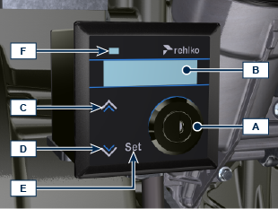
  POS. | DESCRIPCION
  A | Interruptor para encender el cuadro y motor con llave
  B | Pantalla de consulta de datos o errores del motor
  C | Pulsador de flecha de navegación del menú superior
  D | Pulsador de flecha de navegación del menú inferior
  E | Pulsador de selección o introducción de datos
  F | LED del estado de funcionamiento del motor (verde = ningún inconveniente detectado)
NOTA : en el caso de que el LED F esté iluminado de rojo, consulte con los talleres autorizados REHLKO para conocer el tipo de inconveniente. Para algunos inconvenientes se activa el apagado automático del motor.

En la Tab. 2.9 se indican los datos que se pueden consultar en la pantalla B presionando los pulsadores C o D .

NOTA : los datos descritos en la Tab. 2.9 pueden diferir, en ese caso consulte el manual de la máquina.
Tab 2.9
DESCRIPCION
Horas de funcionamiento
Horas restantes para el mantenimiento
Revoluciones del motor
Presión del aceite del motor
Temperatura del refrigerante
Par utilizado @ rpm (% de uso)

Información sobre la seguridad

Advertencias sobre seguridad
- El uso previsto del motor es el combinado con la máquina en la cual está instalado.
- Un uso diferente del especificado por REHLKO dentro de este manual se considerará impropio.
- REHLKO no se hace cargo de ninguna responsabilidad por cualquier tipo de variación en el motor que no esté descrita en este manual, efectuada por personal no autorizado por REHLKO .
- Si se usa el motor correctamente, se cumplen rigurosamente con las normas mencionadas y se aplican estrictamente todas las precauciones indicadas, se evitará el peligro de accidentes.
- La persona que efectúe las operaciones de uso y mantenimiento del motor debe utilizar los dispositivos de seguridad y los equipos de protección individual.
- REHLKO no se responsabiliza de forma objetiva o subjetiva en caso de que no se apliquen ni se respeten las normas de comportamiento citadas en este manual.
- REHLKO declina cualquier responsabilidad en caso de uso inadmisible o de negligencia que pueda causar un potencial peligro.

Notas generales
3.2.1 Notas para el fabricante
- En la fase de colocación de los motores KDI tenga en cuenta que cualquier variación en los sistemas de funcionamiento conlleva graves anomalías del motor.
- Deberá comprobarse su optimización de antemano, en las salas de pruebas de REHLKO .
- En caso de que REHLKO no apruebe dicho tipo de modificación, queda eximida de las anomalías de funcionamiento y de los posibles daños que pueda sufrir el motor
- El motor puede ensamblarse en una máquina solo por personal debidamente instruido por REHLKO y que trabaje según los manuales que existen.
- El motor ha sido fabricado en base a la especificación del fabricante de una máquina, y ha sido tarea suya efectuar todas las acciones necesarias para cumplir con los requisitos esenciales de seguridad y de protección de la salud como indican las leyes en vigor, cualquier uso del motor que difiera del especificado no podrá considerarse conforme al uso previsto por REHLKO , que por tanto quedará exenta de cualquier tipo de responsabilidad por los posibles accidentes derivados de dicha operación.
3.2.2 Notas para el usuario final
- Las indicaciones que se reproducen a continuación están dirigidas al usuario de la máquina para reducir o eliminar los riesgos relacionados con el funcionamiento del motor y con las operaciones de mantenimiento ordinarias correspondientes.
- Lea atentamente estas instrucciones. De lo contrario se puede causar graves peligros para su propia seguridad y salud y para la de las personas que se encuentren cerca de la máquina.
- Cuando arranque asegúrese de que el motor esté en posición horizontal, salvo que se especifique de modo contrario.
- Compruebe la estabilidad de la máquina para evitar el riesgo de vuelco.
- El motor no puede funcionar en ambientes en los cuales exista material y/o polvos inflamables o atmósferas explosivas, a no ser que se tomen las debidas precauciones que se especifican claramente y que se certifican para la máquina.
- Para prevenir el riesgo de incendio mantener la máquina a la distancia de al menos un metro de edificios o de otras máquinas.
- Los niños y los animales deben mantenerse a una distancia prudencial de las máquinas para evitar peligros producidos por su funcionamiento.
- Antes de continuar cualquier operación, limpiar cuidadosamente todas las partes externas del motor con el fin de evitar la introducción accidental de impurezas o cuerpos extraños. Utiliazar exclusivamente agua o/u productos adecuados para la limpieza del motor.Usando dispositivos de lavado a presión o vapor, es importante mantener una distancia mínima de almenos 200 mm desde la superficie a limpiar y la boquilla. No enfocar el chorro de alta presión a los componentes eléctricos, uniones de cable o anillos de cierre (retenes). Limpiar cuidadosamente la zona que rodea el motor, siguiendo las indicaciones del fabricante de la máquina.
- El combustible y el aceite son muy inflamables, su repostado debe efectuarse con el motor apagado. Cuando arranque, el motor debe estar limpio de residuos de combustible.
- Asegúrese de que los posibles paneles fonoabsorbentes y el terreno en el cual se encuentra la máquina no contenga residuos de combustible.
- Los vapores producidos por el combustible son muy tóxicos, efectúe las operaciones de repostado solo al aire libre o en ambientes con buena ventilación.
- No fume ni use llamas libres durante el repostado.
- Durante el funcionamiento la superficie del motor alcanza temperaturas que pueden ser peligrosas, en especial debe evitar cualquier tipo de contacto con el sistema de escape de humos.
- Antes de realizar cualquier tipo de operación en el motor, apáguelo y espere a que alcance la temperatura ambiente.
- Abra siempre el tapón del radiador o del recipiente de expansión con cuidado y lleve vestuario y gafas de protección.
- El circuito de refrigeración con líquido está con presión, no efectúe controles antes de que el motor se encuentre a temperatura ambiente.
- Donde esté previsto que esté instalado un electroventilador no se acerque al mismo si el motor está caliente ya que podría ponerse en funcionamiento incluso con el motor apagado.

Importante
- La descarga del aceite, al efectuarse con el motor caliente, necesita de precaución especial para evitar quemaduras. Evite el contacto del aceite con la piel por los peligros que pudieran derivar para la salud, se aconseja usar una bomba de aspiración del aceite.
- Durante las operaciones que necesitan acceder a partes móviles del motor y/o que sirven para quitar las protecciones giratorias, interrumpa la señal eléctrica aislando el cable negativo (-) de la batería para prevenir corto circuitos y poner en marcha el motor de arranque.
- Controle la tensión de las correas solo con el motor apagado.
- Cierre de nuevo el tapón del depósito correctamente después de cada repostado, no llene completamente el depósito deje una parte libre adecuada para que se expanda el carburante.
- El motor debe arrancar siguiendo las instrucciones específicas que se indican en el manual de uso del motor y/o de la máquina, evite el uso de dispositivos auxiliares de arranque que no estén instalados en la máquina de fábrica (ej. Startpilot).
- Antes de arrancar quite las herramientas que se hayan podido usar para el mantenimiento del motor y/o de la máquina, asegúrese de que se hayan montado todas las protecciones que se habían quitado.
- Está prohibido mezclar el combustible con elementos como petróleo o queroseno. El incumplimiento de esta prohibición impide el funcionamiento del catalizador y no respeta las emisiones declaradas por REHLKO .
- Tenga cuidado con la temperatura del filtro del aceite cuando lo cambie.
- Las operaciones de control, repostado y sustitución del líquido de refrigeración deben efectuarse con el motor apagado y cuando se ha alcanzado la temperatura ambiente. El líquido de refrigeración es contaminante por lo tanto debe ser eliminado respetando el ambiente.
- No use chorros de aire o de agua con alta presión, en los cableados, en los conectores y en los inyectores.
Importante
- Para elevar solo el motor use exclusivamente ambos cáncamos A previstos por REHLKO
- El ángulo entre cada cadena de elevación y el ángulo de los cáncamos no debe exceder los 15° hacia adentro para la versión básica y los 0° para la versión con ATS instalado.
- El ajuste correcto de los tornillos de elevación es de 80 Nm .
- No está permitido colocar separadores o arandelas entre los cáncamos y la cabeza del motor.

VERSIÓN BÁSICA:
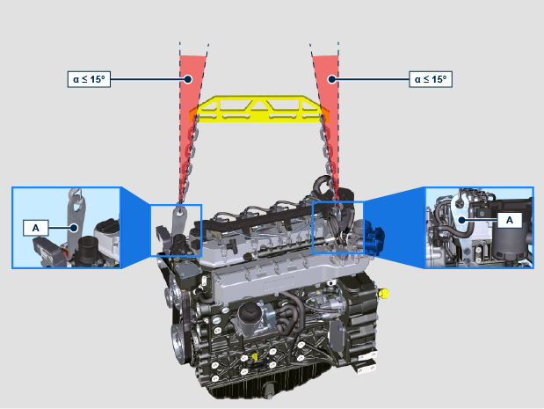

ATS MONTADO:
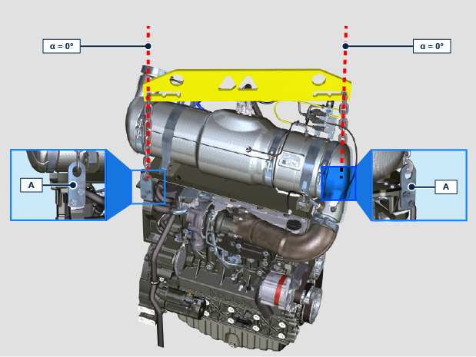

Descripción de las señales de seguridad
- Para garantizar un uso seguro, se ruega leer atentamente las siguientes instrucciones.
- Se recomienda consultar también el manual de uso suministrado junto con la máquina o en la aplicación en la cual se ha montado el motor en el cual se indican otras informaciones importantes para la seguridad.
- El presente manual contiene las normas de seguridad que se ilustran a continuación.
- Se ruega leerlas atentamente.

Placas adhesivas de seguridad
A continuación se enumeran las placas adhesivas de seguridad que se pueden encontrar en el motor y que indican puntos potencialmente peligrosos para el operador.

NOTA: Estas pegatinas son aplicadas en los componentes del motor por el fabricante de la máquina y algunas de ellas pueden estar hechas de metal para soportar altas temperaturas.
 | Lea el manual de uso y mantenimiento antes de efectuar operaciones en el motor.
 | Componentes con temperatura elevada.  Peligro de quemaduras.
 | Presencia de partes giratorias.  Peligro de atrapamiento y de corte.
 | Presencia de combustible explosivo.  Peligro de incendio o de explosión.
 | Presencia de vapor y de líquido refrigerante con presión.  Peligro de quemaduras.
Advertencias
A continuación se enumeran las advertencias de seguridad que se pueden encontrar dentro del manual y las cuales llaman la atención a la hora de realizar procedimientos especiales potencialmente peligrosos para el operador o para las cosas.
 | Peligro  Se refiere a las instrucciones que, si se incumplen, exponen a un riesgo que puede causar graves lesiones personales, la muerte, o bien, graves daños materiales.
Importante
Indica informaciones técnicas de especial importancia que no deben ignorarse.
Advertencia
Indica la presencia de un riesgo que puede causar lesiones o daños leves en caso de incumplimiento.
Protecciones de seguridad
A continuación se enumeran las protecciones de seguridad que se deben usar antes de realizar cualquier operación y evitar daños potenciales para el operador.
 | Use guantes con protección adecuada antes de efectuar la operación
 | Use gafas de protección antes de efectuar la operación.
 | Use auriculares de protección antes de efectuar la operación.

Señales de seguridad y de información
  ARRANQUE ACCIDENTAL
   | El arranque accidental del motor puede causar graves lesiones personales o la muerte.
  Antes de cualquier operación en el motor o en el equipo, desconecte el cable negativo (-) de la batería.
  COMPONENTES CON ALTA TEMPERATURA
   | Los componentes calientes pueden causar graves quemaduras.
  Los componentes del motor pueden sobrecalentarse durante el funcionamiento. Evite tocar el motor si está funcionando o inmediatamente después de apagarlo.
  No accione nunca el motor sin las protecciones térmicas o las coberturas de seguridad que están previstas.
  PARTES GIRATORIAS
   | Las partes giratorias pueden causar graves lesiones personales.
  Permanezca a distancia de seguridad del motor que está funcionando. Mantenga las manos, los pies, el cabello y la ropa a la debida distancia de todas las partes móviles para prevenir lesiones personales. No ponga en marcha nunca el motor sin los cárteres o las coberturas de seguridad previstas.
  GASES DE DESCARGA LETALES
   | El monóxido de carbono puede provocar náuseas, desmayos o la muerte.
  No tenga nunca el motor funcionando en ambientes cerrados o en espacios estrechos para evitar respirar los gases de descarga (monóxido de carbono).
  El monóxido de carbono es un compuesto venenoso, inodoro, incoloro y puede tener efectos mortales en caso de que se inhale.
  DESCARGAS ELÉCTRICAS
   | Las descargas eléctricas pueden causar graves lesiones personales.
  No toque nunca los cables eléctricos con el motor funcionando.
  FLUIDO CON ALTA PRESIÓN PELIGRO DE PENETRACIÓN
   | Los fluidos con alta presión pueden penetrar bajo la piel y causar lesiones graves o letales.
  Las operaciones en la instalación de alimentación deben encargarse a personal debidamente instruido y que lleve los equipos de protección. Las lesiones causadas por la penetración de fluidos son muy tóxicas y peligrosas.
  En caso de lesión, consulte inmediatamente con un médico.
  COMBUSTIBLE EXPLOSIVO
   | El combustible explosivo puede causar incendios o graves quemaduras.
  El combustible es altamente inflamable y sus vapores, en presencia de chispas, pueden causar explosiones.
  Conserve el combustible exclusivamente en recipientes homologados, en edificios ventilados y no habitados y lejos de llamas libres o de chispas. No llene el depósito del combustible con el motor en caliente o funcionando, para evitar que el combustible que ha salido accidentalmente pueda incendiarse al entrar a contacto con componentes calientes o chispas provocadas por la instalación de encendido. No arranque el motor cerca de combustible que sale durante el repostado. No use nunca el combustible como detergente.
  GASES EXPLOSIVOS
   | El gas explosivo puede causar incendios y graves quemaduras.
  Cargue las baterías solo en un lugar bien ventilado.
  Mantenga siempre la batería alejada de chispas, llamas libres u otras sistemas de encendido. Cuando está recargando, las baterías producen hidrógeno explosivo. Mantenga las baterías fuera del alcance de los niños. Si las lleva, quítese las joyas antes de trabajar en las baterías. Antes de desconectar el cable de masa negativo (-) asegúrese de que los interruptores estén en la posición de OFF. De lo contrario, podrían crear chispas en el terminal del cable de masa causando riesgo de explosión.
  CALIFORNIA AVISO - DECLARACIÓN 65
  Las descargas emitidas por el motor de este producto contienen sustancias químicas que según la ley del estado de California causan tumores, defectos congénitos u otros daños genéticos.

Seguridad para el impacto ambiental
Todas las organizaciones tienen el deber de aplicar los procedimientos para descubrir, evaluar y controlar la influencia que las propias actividades (productos, servicios, etc) tienen en el ambiente. Los procedimientos a seguir para identificar los impactos significativos en el ambiente deben tener el cuenta los siguientes factores:

- Descargas de los líquidos.

- Gestión de los residuos.

- Contaminación del suelo.

- Emisiones en la atmósfera.

- Uso de las materias primas y de los recursos naturales.

- Normas y directivas relacionadas con el impacto ambiental.

Con la finalidad de reducir al mínimo el impacto ambiental, REHLKO aporta a continuación algunas indicaciones a las cuales deben atenerse todos aquellos que interaccionan con el motor, sean quienes sean, durante toda su vida útil. - Todos los componentes y líquidos deben eliminarse según las leyes vigentes en el país en el cual se efectúe.

- Mantenga eficiente la instalación de alimentación, de gestión del motor y de los tubos de descarga, para limitar el nivel de contaminación acústica y atmosférica.

- En la fase de cesión del motor, seleccione todos los componentes según sus características químicas y elimine de forma diferenciada.

Información sobre el uso

Antes de la puesta en marcha
Importante
- Lea atentamente lo descrito en las siguientes páginas y efectúe las operaciones indicadas a continuación siguiendo atentamente las instrucciones que se indican.
- El incumplimiento de las operaciones descritas en las páginas siguientes puede conllevar el riesgo de daños al motor, a la aplicación en la cual se ha instalado y a las personas y/o cosas.
- Aumente la frecuencia de las operaciones de mantenimiento en condiciones gravosas de funcionamiento (apagados y puestas en marcha frecuentes, ambientes muy polvorientos o con temperaturas muy elevadas, etc.).
- Asegurarse de que dentro del depósito DEF haya la cantidad mínima requerida de líquido DEF, consultar también la documentación de la máquina para comprobar el nivel de DEF necesario para el uso correcto del motor.

Rodaje
NOTA: Para las primeras 50 horas de funcionamiento del motor se recomienda no superar el 75% de la potencia máxima que se puede suministrar.

Puesta en marcha y apagado
4.3.1 Puesta en marcha
- Controle el nivel del aceite del motor, del combustible y del refrigerante y reposte si es necesario ( Apar. 4.5 y Apar. 4.6 ).
- Introduzca la llave de contacto en el cuadro de mandos (si se suministra).
- Gire la llave a la posición ON .
- Gire la llave más allá de la posición ON y suéltela cuando el motor se haya puesto en marcha (la llave regresará a la posición ON automáticamente).
Importante
- No accione el motor de arranque durante más de 15 segundos consecutivos: si el motor no se pone en marcha puede causar daños al mismo, espere un minuto antes de volver a poner en marcha.
- En caso de que el motor no se ponga en marcha después de dos intentos, consulte las Tab. 7.1 y Tab. 7.2 , para descubrir la causa.
4.3.2 Después de la puesta en marcha
Advertencia
- Asegúrese de que con el motor en marcha, todos los testigos luminosos de control del cuadro estén apagados.
- Mantenga al mínimo durante algunos minutos como indica la tabla (excepto para los motores con velocidad constante).

NOTA: Para evitar dañar el motor, evitar utilizarlo prolongada y exclusivamente al ralentí ( MAX 30min. ).

TEMPERATURA AMBIENTE | TIEMPO
<=-20°C | 2 minutos
de -20°C a -10°C | 1 minuto
de -10°C a -5°C | 30 segundos
de -5°C a 5°C | 20 segundos
>=5°C | 15 segundos

4.3.3 Apagado
- No apague el motor cuando está a plena carga y con velocidad de rotación elevada (excepto para motores con velocidad constante).
- Antes de apagarlo, déjelo funcionar al mínimo y sin carga durante 1 minuto.
- Gire la llave a la posición OFF .

Repostado de combustible
Importante
- Antes de proseguir las operaciones ver Apar. 3.2.2 .

Peligro
- Reposte absolutamente con el motor apagado.
- Los únicos combustibles admitidos son los que se indican en la Tab. 2.3 .
- En los países donde está disponible solo combustible con alto contenido de azufre se recomienda introducir en el motor un aceite lubricante muy alcalino o en alternativa cambie el aceite lubricante recomendado por REHLKO con mayor frecuencia.
- No fume ni use llamas libres durante las operaciones para evitar explosiones o incendios.
- Los vapores producidos por el combustible son muy tóxicos, efectúe las operaciones solo al aire libre o en ambientes con buena ventilación.
- No se acerque demasiado al tapón con el rostro para no inhalar los vapores nocivos.
- No vierta el combustible en el ambiente ya que es muy contaminante.
- Para el respostado use un embudo para evitar pérdidas de combustible, se recomienda además filtrar para evitar el riesgo de que entren en el depósito polvo o suciedad.
- No llene completamente el depósito de combustible para que el mismo pueda expandirse.
NOTA: En el primer repostado o en caso de que el depósito permanezca vacío efectúe el llenado del circuito de combustible (Apar. 6.3 punto 8) .

Repostado del aceite del motor
Importante
- Para conocer las advertencias de seguridad vea el Apar. 2.4 .
- Antes de proseguir las operaciones ver Apar. 3.2.2 .

- Desenrosque el tapón de repostado del aceite A o el tapón de repostado del aceite C si el tapón A no estuviera accesible.  - Reposte con aceite del tipo que se indican en la ( Tab. 2.2 ). | 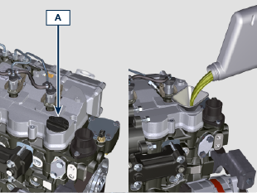  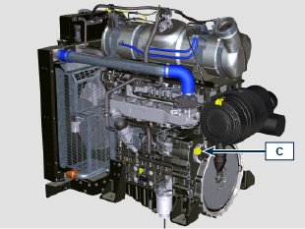
- Antes de controlar el nivel del aceite del motor compruebe que la máquina esté en llano.  - Quite la varilla de nivel del aceite B y controle que el nivel esté cerca del nivel pero no supere el MÁX .  - Reposte si el nivel no llega al MÁX y vuelva a introducir correctamente la varilla de nivel del aceite B .  - Vuelva a enroscar el tapón A .  Importante  - No utilice el motor con el nivel de aceite debajo del mínimo.  - La varilla medidora de aceite puede variar según la configuración del motor. | 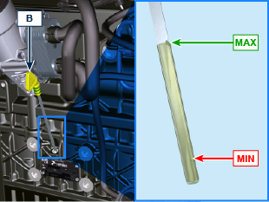

Repostado del refrigerante

Importante

- Antes de proseguir las operaciones ver Apar. 3.2.2 .


Advertencia

- Es obligatorio usar líquido anticongelante y de protección ANTIFREEZE mezclado con agua descalcificada.
- El punto de congelación de la mezcla refrigerante depende de la concentración del producto en el agua.
- Además de bajar el punto de congelación, el líquido permanente tiene la característica de incrementar el punto de ebullición.
- Se recomienda por lo tanto, una mezcla diluida al 50% que garantiza un nivel de protección general, evita que se formen oxidación, corrientes galvánicas y depósitos de cal.

NOTA: Espere a que el motor alcance la temperatura ambiente.  Advertencia  - Presencia de vapor y de líquido refrigerante con presión. Peligro de quemaduras.  - Desenrosque el tapón A y reposte el radiador con el refrigerante compuesto por: 50% ANTIFREEZE y 50% de agua descalcificada.  - El líquido debe cubrir los tubos dentro del radiador hasta unos 5 mm.  No llene completamente el radiador, deje un volumen libre adecuado para que se expanda el líquido refrigerante.  - Para motores con cubeta de expansión, introduzca el líquido hasta la referencia de nivel máximo B .  - Vuelva a enroscar el tapón A .  - Después de algunas horas de funcionamiento detenga el motor y espere a que el líquido refrigerante vuelva a una temperatura próxima a la del ambiente y controle de nuevo el nivel. | 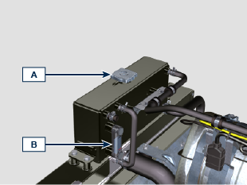  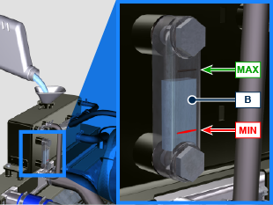

Repostado del DEF
NOTA: Consulte la documentación técnica de la máquina .

Inducement SCR
A continuación se enumeran los indicadores que podrían aparecer en el tablero de la máquina y que indican los niveles de inducement.
Consultar el manual de la máquina para las operaciones necesarias según los indicadores visualizados.

CONDICIÓN | EU | USA | INDICADOR *1 | MODO DE VISUALIZACIÓN | NIVEL DE INDUCEMENT
Bajo nivel de DEF | < 10% | < 15% |  | Fija
Nivel de DEF por debajo del MÍN. | < 2.5% | < 5% |  | Intermitente | inducement de nivel 1 activado
Nivel de DEF por debajo del MÍN. | 0% | < 2.5% |  | Fija | inducement de nivel 2 activado
Depósito DEF vacío |  | 0% |  | Intermitente | inducement de nivel 3 activado

*1: Los indicadores podrían ser diferentes, consulte el manual de la máquina.

Estrategia de regeneración ATS
Solo para configuraciones Stage V (consulte el Cap. 1 apdo. ATS)

En el cuadro de mandos de la máquina es posible intervenir para las operaciones de regeneración del DPF «solo si se solicita mediante indicadores específicos o mensajes en el cuadro de mandos».

En la Tab. 4.11 se describe el nivel de acumulación de partículas, la relación con los indicadores que se encenderán en el cuadro, las limitaciones de las prestaciones del motor y la posibilidad de intervención por parte del operador.

La regeneración forzada debe realizarse siguiendo las instrucciones de la máquina.

4.11

Nivel de hollín | Lámparas del panel de control *1 | Limitaciones impuestas al motor | Posible acción del operador | Condiciones de funcionamiento
Nivel 0 |  |  |  | - Ninguna condición
Nivel 1
Nivel 2
Nivel 3 |   Fija |  | Solicitadas regeneración forzada. | - Temperatura del refrigerante a 60 °C  - No apague el motor  - Vehículo parado  - Ninguna carga aplicada al motor *2
Nivel 4 | Intermitente | Limitación del rendimiento. | Solicitadas regeneración forzada. | - Temperatura del refrigerante a 60 °C  - No apague el motor  - Vehículo parado  - Ninguna carga aplicada al motor *2
Nivel 5 |   Intermitente | Limitación drástica del rendimiento. | Consulte con los talleres autorizados de REHLKO .  Solicitadas regeneración. | REGENERACIÓN  a través del software REHLKO

*1: Los indicadores podrían ser diferentes, consulte el manual de la máquina.

*2: Salvo otras indicaciones del manual de la máquina.

Avvertenza

- Las regeneraciones forzadas deben realizarse exclusivamente si son solicitadas por el ECU cuando se enciende el indicador «HIGH SOOT» (por acumulación de partículas de nivel 3 - 5).
- NO realice las regeneraciones forzadas si NO han sido solicitadas por el ECU (por acumulación de partículas de nivel 0 - 2).
- Durante las fases de regeneración forzada, el régimen mínimo del motor aumenta.
- Las regeneraciones forzadas repetidas provocan una fuerte contaminación del aceite del motor por parte del combustible.
- Después de cada regeneración forzada es necesario realizar las operaciones descritas en el apdo. 5.3 o 5.4.
- Si se abusa de la función de inyección de la regeneración, el nivel de acumulación de partículas aumentará en poco tiempo.
- Es necesario cambiar el aceite y el filtro del aceite del motor en cada regeneración forzada mediante el software REHLKO (acumulación de partículas de nivel 5).
- La contaminación admitida de combustible en el aceite del motor es del 3 % MÁX.
- Durante la regeneración forzada es necesario eliminar cualquier carga del motor para evitar daños del sistema
- ATS *2.
- Durante la regeneración del nivel 3, 4 y 5, no apague el motor para evitar daños al sistema ATS.

Información sobre el mantenimiento

Información útil sobre el mantenimiento
- En este capítulo se ilustran las operaciones que pueden ser efectuadas directamente por el usuario, descritas en las  Tab. 5.1 y Tab. 5.2. si se dispone de las capacidades adecuadas.  - Los controles periódicos y las operaciones de mantenimiento deben efectuarse con la periodicidad y en los modos indicados en este manual y corren a cargo del usuario.  - El incumplimiento de las normas y de los tiempos de mantenimiento perjudica el buen funcionamiento del motor y su duración y por lo tanto cesa la garantía.  - Con la finalidad de prevenir daños a personas y cosas es necesario leer atentamente las advertencias que se indican a continuación antes de efectuar operaciones en el motor. | Importante  - Antes de proseguir las operaciones ver Apar. 3.2.2 .  Advertencia  - Efectúe todas las operaciones siempre con el motor apagado y a temperatura ambiente.  - El repostado y el control del nivel del aceite debe efectuarse con el motor en posición horizontal.  - Antes de cada arranque y para evitar pérdidas de aceite, asegúrese de que: - la varilla del nivel del aceite esté bien colocada;  - estén bien enroscados:  - el tapón de descarga del aceite;  - el tapón de repostado del aceite.

Mantenimiento periódico
Los plazos de mantenimiento preventivo en la Tab. 5.1 y Tab. 5.2 se refieren al motor que opera bajo condiciones normales de trabajo con combustible y aceite que cumplen con las especificaciones recomendadas.
5.1
LIMPIEZA Y CONTROL
DESCRIPCIÓN DE LA OPERACIÓN | PERÍODO (HORAS)
DESCRIPCIÓN DE LA OPERACIÓN | 100 | 250 | 500
Nivel de aceite del motor ⁽⁸⁾
Nivel de refrigerante ⁽⁸⁾⁽⁹⁾
Cartucho de filtro aire seco ⁽²⁾
Superficie de intercambio de calor del radiador e Intercooler ⁽² ⁾ ⁽⁸⁾
Componentes de goma

5.2
SOSTITUZIONE
DESCRIPCIÓN DE LA OPERACIÓN |  | PERÍODO (HORAS)
 |  | 500 | 2000 | 5000
Aceite del motor ⁽¹⁾
Cartucho filtro de aceite ⁽¹⁾
Filtro de combustible y cartucho de prefiltro ⁽¹⁾
Cartucho de filtro aire seco ⁽²⁾
Delta-P > DPF tubos ⁽⁶⁾
DEF Cartucho filtro ⁽¹⁾ ⁽⁶⁾ ⁽¹¹⁾

Tubos del refrigerante ⁽⁶⁾ ⁽⁷⁾
Tubo de la línea carburante ⁽⁶⁾ ⁽⁷⁾
Tubo del colector de admisión (filtro del aire - colector de admisión) ⁽⁶⁾ ⁽⁷⁾
Correa Poly-V del alternador ⁽⁶⁾
Refrigerante | OAT ⁽⁶⁾
Refrigerante | HOAT ⁽⁶⁾ ⁽¹⁰⁾

1 - En caso de escasa utilización: 12 meses. 2 - El período de tiempo que debe transcurrir antes de verificar el elemento del filtro depende del entorno en el que opera el motor. El filtro de aire debe limpiarse y reemplazarse con mayor frecuencia en condiciones de mucho polvo.

6 - Consulte con los talleres autorizados de REHLKO . 7 - El intervalo de sustitución es solo una indicación, depende en gran medida de las condiciones ambientales y del estado detectado del tubo durante la inspección visual habitual.

8 - El primer control debe hacerse después de 10 horas.

9 - Pruebe cada año las condiciones del refrigerante usando bandas para el control del refrigerante.

10 - Se aconseja añadir SCA (Supplemental Coolant Additive (aditivos para el enfriamiento)) en el primer plazo de mantenimiento.
11 - En caso de que el depósito DEF no disponga del sistema de filtración, la sustitución debe ser efectuada a las 500 horas.

Control del nivel del aceite (varilla estándar)
- Desenrosque el tapón de repostado del aceite A o el tapón de repostado del aceite C si el tapón A no estuviera accesible.  - Quite la varilla de nivel del aceite B y controle que el nivel esté cerca del nivel MÁX .  - Reposte si el nivel no llega al MÁX .  - Vuelva a introducir correctamente la varilla de nivel del aceite.  - Vuelva a enroscar el tapón A o C .  Importante  - No utilice el motor con el nivel de aceite debajo del MÍN . | 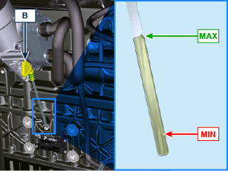  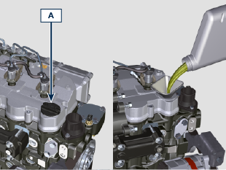  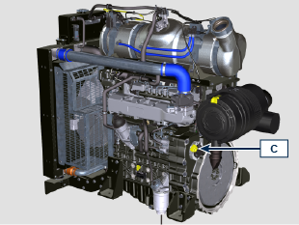

Control del filtro del aire
Importante  - Antes de proseguir las operaciones ver Apar. 3.2.2 .  - Cuando el cartucho G esté sucio, no lo limpie cambie los cartuchos B y G .  NOTA: Componentes que no suministra obligatoriamente REHLKO .  - Quite los dos ganchos F de la tapa A .  - Saque los cartuchos B y G.  - Limpie por dentro los componentes A y D usando un paño húmedo.  - Verifique el estado del cartucho B , sustitúyalo si sospecha un alto nivel de obstrucción incluso si no se alcanzan las horas indicadas en la Tab. 5.2 .  - Vuelva a montar:  - los cartuchos G y B.  - la tapa A comprobando que los ganchos estén bien sujetos F . | 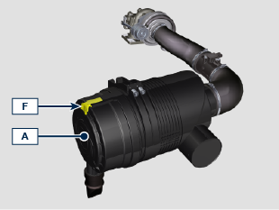  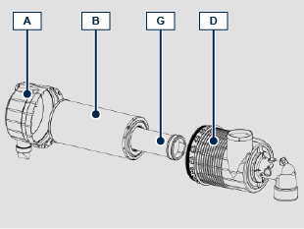

Control del radiador - superficie de intercambio
Peligro  - Para conocer las advertencias de seguridad vea el Cap. 3 .  NOTA: Componente que no suministra necesariamente REHLKO .  Importante  - Antes de proseguir las operaciones ver Apar. 3.2.2 .  - Lleve gafas de protección si debe usar el aire comprimido.  - La superficie de intercambio del radiador deben limpiarse por los dos lados.  - Controle las superficies de intercambio del radiador D .  - Limpie las superficies con un pincel empapado en detergente adecuado, en caso de que estén obstruidas. | 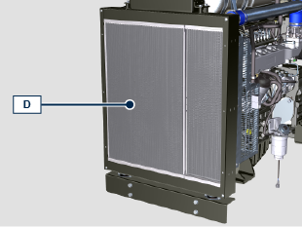

Control de los tubos de goma
Peligro
- Para conocer las advertencias de seguridad vea el Cap. 3.

El control se efectúa aplastando un poco o doblando todo el tubo hasta las abrazaderas de fijación. Los componentes deben cambiarse si se observan grietas, rasgaduras, cortes o pérdidas y si no tienen buena elasticidad.

Importante
- Antes de proseguir las operaciones ver Apar. 3.2.2 .
- En caso de que los tubos de combustible estén dañados consulte con un taller autorizado REHLKO .
- Para los otros tubos que no se representan consulte la documentación técnica de la máquina.
- Compruebe que estén en buen estado los:
- Tubos para el circuito de combustible.
- Manguitos para el circuito de refrigeración.
- Tuberías del circuito de aceite
- Manguitos para el circuito del aire.

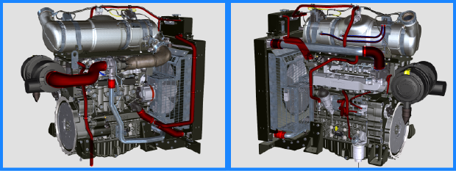

Control del nivel del líquido de refrigeración
Importante

- Antes de proseguir las operaciones ver Apar. 3.2.2 .

Peligro

- Para conocer las advertencias de seguridad vea el Cap. 3 .

NOTA : Espere a que el motor alcance la temperatura ambiente.
Advertencia

- Presencia de vapor y de líquido refrigerante con presión. Peligro de quemaduras.
NOTA : Componente que no suministra necesariamente REHLKO .

- Arrancar el motor sin tapón A en el radiador.
- El líquido debe cubrir los tubos dentro del radiador hasta unos 5 mm.
- Repostar si es necesario.
- No llenar completamente el radiador, dejar un volumen libre adecuado para que se expanda el líquido refrigerante.
- Enroscar el tapón A del radiador.
- Para motores con recipiente de expansión controle que el nivel del líquido de refrigeración B esté cerca del nivel MÁX.
NOTA : Para repostar consulte el Apar. 4.6 .

Advertencia

- Antes de volver a arrancar, asegúrese de que el tapón en el radiador o en el recipiente de expansión, estén montados correctamente para evitar pérdidas de líquido o de vapor con temperaturas elevadas.

Control cartucho filtro y prefiltro combustible
Importante  - Antes de proseguir las operaciones ver Apar. 3.2.2 .  Peligro  - Para conocer las advertencias de seguridad vea el Cap. 3 .  Cuando se enciende el testigo luminoso de presencia de agua en el cartucho del filtro del combustible:  - Desenrosque un poco el tornillo de mariposa A sin desmontarlo.  - Deje que salga el agua si la hay.  - Enrosque el tapón de mariposa A en cuanto salga el combustible. | 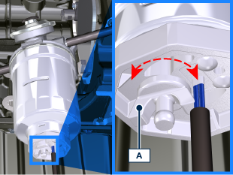

Conservación del producto
Importante:
- En caso de que los motores no se utilicen durante un período de hasta 6 meses, deben protegerse con las operaciones descritas en Almacenamiento del Motor (hasta 6 meses) ( Apar. 5.11 ).
- Si transcurren más de 6 meses sin que se use el motor, debe efectuar una operación de protección para prolongar el periodo de almacenamiento (más de 6 meses) ( Apar. 5.12 ).
- En caso de inactividad del motor, el tratamiento de protección debe repetirse no más tarde de los 24 meses desde el último que se ha efectuado.

Almacenamiento del motor durante 6 meses
Antes de almacenarlo compruebe que:
- El ambiente donde deberá conservarse el motor no sea húmedo o esté expuesto a la intemperie. Proteja el motor con una lona adecuada contra el polvo, la humedad y los agentes atmosféricos.
- La zona no esté cerca de cuadros eléctricos.
- Evite que el embalaje toque directamente con el suelo.

Almacenamiento del motor más de 6 meses
Siga los puntos descritos en el Apar. 5.11 .

- Cambie el aceite del motor ( Apar. 6.1 ).
- Reposte con combustible aditivado para almacenamiento de larga duración.
- Con recipiente de expansión: controle que el líquido de refrigeración se encuentre en el nivel MÁX.
- Sin recipiente de expansión: El líquido debe cubrir los tubos dentro del radiador hasta unos 5 mm. No llene completamente el radiador, deje un volumen libre adecuado para que se expanda el líquido refrigerante.
- Arranque el motor y manténgalo encendido a régimen mínimo, sin carga, durante unos 2 minutos.
- Lleve el motor a unas 3/4 partes del régimen MÁX. durante 5÷10 minutos.
- Apague el motor.
- Vacíe completamente el depósito de combustible.
- Rocíe el aceite SAE 10W-40 en los colectores de descarga y de aspiración.
- Selle los conductos de aspiración y de descarga para evitar que entren cuerpos extraños.
- Limpie cuidadosamente todas las partes externas del motor.Cuando lave el motor, si se usan dispositivos de lavado con presión o a vapor, evite dirigir el chorro de alta presión hacia los componentes eléctricos, las juntas de los cables y los anillos de retención (sellos de aceite). Cuando se usa un lavado de alta presión es importante mantener una distancia mínima de al menos 200 mm, entre la superficie a lavar y la boquilla. Evite absolutamente componentes como alternador, motor de arranque y centralita.
- Trate las partes sin pintar con productos protectores.
- Llenar el depósito combustible DEF hasta el nivel MAX permitido.
Si la protección del motor se efectúa según las indicaciones, no se producirá ningún daño debido a corrosión.

Arranque del motor después de haberlo almacenado
- Quite la lona de protección.
- Quite el tratamiento de protección de las partes externas usando un paño empapado con un producto desengrasante.
- Inyecte el aceite lubricante (no más de 2 cm3) en los conductos de aspiración.
- Reposte el depósito con carburante nuevo.
- Compruebe que los niveles de aceite y del líquido refrigerante lleguen casi al MÁX.
- Desechar el DEF presente en el depósito combustible, sustituir el filtro de la bomba DEF y efectuar un lavado del depósito combustible y línea DEF con agua destilada caliente.
- Efectuar el control del inyector DEF en los talleres autorizados REHLKO .
- Arranque el motor y manténgalo encendido a régimen mínimo, sin carga, durante unos dos minutos.
- Lleve el motor a unas 3/4 partes del régimen MÁX. durante 5÷10 minutos.
- Apague el motor y con el aceite a ún caliente ( Apar. 6.1 ), descargue el aceite protector en un recipiente adecuado.
Advertencia:
- Los lubricantes y filtros pierden sus propiedades y sus características a lo largo del tiempo, por lo que es necesario sustituirlos según los criterios descritos en la Tab. 5.2 .

- Sustituya los filtros (aire, aceite, combustible) con repuestos originales.
- Introduzca el aceite nuevo ( Apar. 4.5 ) hasta llegar al nivel MÁX.
- Vacíe completamente el circuito de refrigeración e introduzca el líquido de refrigeración nuevo hasta el nivel MÁX ( Apar. 4.6 ).

Inutilización de la máquina
Realice las siguientes operaciones si la máquina no se tuviera que utilizar durante un periodo de tiempo.
Operaciones para el motor

5.3
PUNTO | PERIODO | OPERACIÓN
1 | hasta 2 meses | - El lugar tendrá que estar seco y fresco durante todo el período en el que no se utilice la máquina.  - Consulte el manual de la máquina para desconectar la batería (antes de desconectar la batería espere por lo menos 5 min. después de que se haya apagado el motor).  - Asegúrese de que el motor no esté expuesto a la luz directa del sol.  - Asegúrese de que el motor no esté cerca de fuentes de calor.
1a | Arranque después de 2 meses | - Antes de poner en marcha el motor controle el apdo. 5.2 para conocer los intervalos de mantenimiento.  - Consulte el manual de la máquina para conectar la batería y poner en marcha el motor.
2 | hasta 9 meses | - Realice las operaciones del punto 1.  - Realice las operaciones descritas en el Apdo. 5.6.  - Ponga en marcha el motor por lo menos cada 4 meses con las operaciones descritas en el punto 1a:  - Evite aceleraciones bruscas durante los primeros minutos.  - Lleve el motor a la temperatura de trabajo posicionando el acelerador a 3/4 del MAX.  - Deje el motor encendido al régimen mínimo de rotación durante unos minutos y apague el motor.
2a | Arranque después de 9 meses | - Antes de poner en marcha el motor controle el apdo. 5.2 para conocer los intervalos de mantenimiento.  - Consulte el manual de la máquina para conectar la batería y poner en marcha el motor.  - Evite aceleraciones bruscas durante los primeros minutos.
3 | más de 9 meses | - Realice las operaciones del punto 1 y 2.
3a | Arranque después de más de 9 meses | - Antes de poner en marcha el motor controle el apdo. 5.2 para conocer los intervalos de mantenimiento.  - Compruebe la calidad del líquido refrigerante mediante las bandas correspondientes de control.  - Consulte el manual de la máquina para conectar la batería y poner en marcha el motor.  - Evite aceleraciones bruscas durante los primeros minutos.

Operaciones para el sistema SCR

5.4
PUNTO | PERIODO | OPERACIÓN
1 | hasta 2 meses | - Realice las operaciones del punto 1 de la Tab. 5.3  - Llene el depósito AdBlue®/DEF con AdBlue®/DEF hasta el nivel MAX  - La temperatura ambiente se debe mantener entre -40 y 40 °C  - No desconecte ninguna conexión eléctrica o hidráulica
1a | Arranque después de 2 meses | - Antes de poner en marcha el motor controle el apdo. 5.2 para conocer los intervalos de mantenimiento.  - Consulte el manual de la máquina para conectar la batería y poner en marcha el motor.
2 | hasta 9 meses | - Eseguire le operazioni al punto 2 della Tab. 5.3  - Riempire il serbatoio AdBlue®/DEF con AdBlue®/DEF fino al livello MAX  - La temperatura ambiente deve essere mantenuta tra -40 e 25 °C  - Non disconnetere nessuna connessione elettriche o idraulica
2a | Arranque después de 9 meses | - Antes de poner en marcha el motor controle el apdo. 5.2 para conocer los intervalos de mantenimiento.  - Consulte el manual de la máquina para conectar la batería y poner en marcha el motor.
3 | más de 9 meses | - Realice las operaciones del punto 2 de la Tab. 5.3  - Llene el depósito AdBlue®/DEF con AdBlue®/DEF hasta el nivel MAX  - La temperatura ambiente se debe mantener entre -40 y 25 °C  - No desconecte ninguna conexión eléctrica o hidráulica
3a | Arranque después de más de 9 meses | - Antes de la puesta en marcha de la máquina realice las siguientes operaciones:  - Sustituya el AdBlue®/DEF dentro del depósito (consulte el manual de la máquina)  - Sustituya el filtro AdBlue®/DEF (Apdo. 6.5)  - Controle el Apdo. 5.2 para conocer los intervalos de mantenimiento.  - Consulte el manual de la máquina para conectar la batería.  - Arranque el motor. Si durante la puesta en marcha o el funcionamiento se señalan anomalías, apague el motor, espere 5 minutos y vuelva a arrancar el motor.  - Si la anomalía no desaparece, póngase en contacto con los talleres autorizados REHLKO .

Información sobre las sustituciones

Cambio del aceite del motor
Peligro:
- Desconecte el cable negativo (-) de la batería para evitar arranques accidentales del motor.

Importante:
- Antes de proseguir las operaciones ver Cap. 3 .

Importante:  - La sustitución del aceite debe efectuarse con el motor en posición horizontal.  - Antes de empezar, realice las operaciones indicadas en el Apar. 6.2 - Punto 1.  NOTA: Efectúe esta operación con el motor en caliente, para que fluya mejor el aceite y para descargar completamente las impuridades que contiene.  - Desenrosque el tapón de repostado del aceite A o el tapón de repostado del aceite C si el tapón A no estuviera accesible.  - Saque la varilla de nivel del aceite B . | 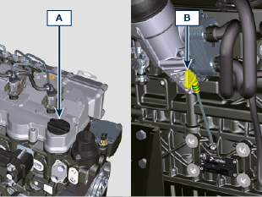
- Quite el tapón de descarga del aceite D y la junta E (el tapón de descarga del aceite se encuentra presente en ambos lados del cárter del aceite).  - Descargue el aceite en un recipiente adecuado. (Para la eliminación del aceite gastado consulte el Apar. 6.6 CESIÓN y DESGUACE ).  - Cambie la junta E .  - Enrosque el tapón de descarga del aceite D (par de apriete de 35 Nm ).  - Realice las operaciones indicadas en el Apar. 6.2 - de Punto 2 hasta Punto 5. | 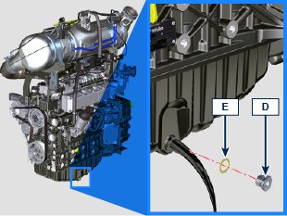
- Reposte con aceite del tipo que se indican en la ( Tab. 2.1 y Tab. 2.2 ).  Importante:  - No supere el nivel MÁX . de la varilla de nivel del aceite.  - No utilice el motor con el nivel de aceite debajo del MIN .  - Introduzca la varilla de nivel del aceite y vuelva a quitarla B para controlar el nivel. Reposte si el nivel no llega al MAX .  - Cuando ha terminado la operación, vuelva a introducir la varilla de nivel del aceite correctamente B .  - Vuelva a enroscar el tapón A o C . | 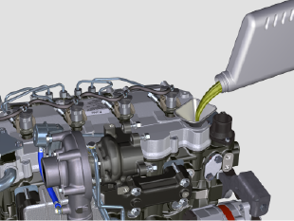

Sustitución del cartucho del filtro del aceite
Importante

- Antes de proseguir las operaciones ver Apar. 3.2.2

Advertencia:
- Sustitución del cartucho del filtro del aceite (Apar. 6.2) y filtro del combustible ( Apar. 6.3 ).
- En caso de que se use poco cambie cada 12 meses.
- Para eliminar los cartuchos del filtro del aceite y del filtro del combustible consulte el Apar. 6.6 CESIÓN y DESGUACE .
Importante:  - No está permitido el uso de destornilladores.  - Desenrosque la tapa portacartucho A mediante la realización de tres vueltas completas y espere 1 minuto.  NOTA: Esta operación permitirá que el aceite contenido en el soporte E fluya correctamente hacia el cárter del aceite.  - Desenrosque la tapa portacartucho A y controle que el aceite contenido en el soporte del filtro del aceite F haya fluido hacia el cárter del aceite.  - Extraiga del soporte del filtro del aceite, la tapa A junto con el cartucho del aceite B .  - Saque el cartucho del aceite B y cámbielo con uno nuevo. Saque y cambie las juntas C , D y E con otras nuevas.  - Introduzca la tapa A en el soporte del filtro del aceite F (par de apriete de 25 Nm ). | 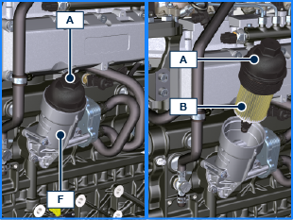  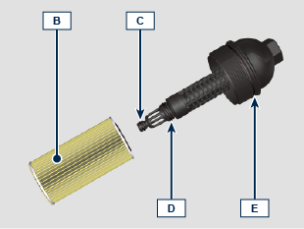

Sustitución cartucho filtro y prefiltro combustible
NOTA: El filtro del combustible está situado en la bancada del motor o como alternativa se puede montar en el bastidor de la máquina.  Importante  - Antes de proseguir las operaciones ver Apar. 3.2.2  Advertencia  - En caso de que se use poco cambie cada 12 meses.  - Para eliminar los cartuchos del filtro del aceite y del filtro del combustible consulte el Apar. 6.5 CESIÓN y DESGUACE  - Desconecte el cable A del detector de presencia de agua C.  - Desconecte el detector de presencia de agua C del cartucho B.  - Desconecte el cartucho B con la llave apropiada.  - Ponga aceite a la junta D del nuevo cartucho B.  Importante:  - No llene el cartucho nuevo B con el combustible.  - Enrosque el nuevo cartucho vacío B en el soporte del filtro de gasoil E con la llave apropiada (par de apriete de 17 Nm).  - Enrosque el detector de presencia de agua C en el nuevo cartucho B (par de apriete de 5 Nm).  - Vuelva a conectar el cable A del detector de presencia de agua.  NOTA: Efectúe la desaireación.  - Pulse varias veces el botón G para llenar el circuito. | 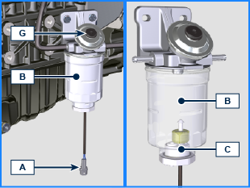  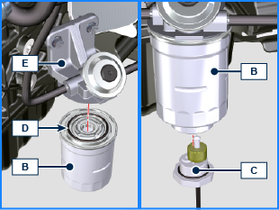

Sustitución del cartucho del filtro del aire
Importante
- Antes de proseguir las operaciones ver Apar. 3.2.2

NOTA: Componente que no suministra necesariamente REHLKO .
- Tirar la sección F para desbloquear la tapa A .
- Girar en sentido antihorario y quitar la tapa A .
- Saque los cartuchos B y G .
- Montare Montar los cartuchos G y B .
- Montar la tapa A siguiendo las operaciones inversas de los puntos 2 y 1.

Sustitución del filtro DEF
Advertencia
- Antes de proseguir las operaciones ver Apar. 3.2.2
- No lubrique las juntas A con aceite o combustible.
- El filtro D incluye las juntas A en el envase.
- Evite cualquier tipo de contaminación durante la operación de sustitución.
- Antes de proceder con la operación, asegúrese de que la llave del cuadro de la máquina esté en OFF y de que la bomba DEF haya realizado la operación de vaciado del circuito.
- Desenrosque el tapón B. | 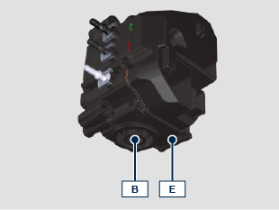
- Quite el tapón B y extraiga el soporte del filtro C.  - Extraiga el filtro D.  - Limpie con DEF caliente el asiento del filtro D en la bomba E si se detectan impurezas.  - Lubrique con DEF o agua destilada las juntas A.  - Coloque el soporte del filtro C junto al filtro D dentro de la bomba E.  - Apriete el tapón B (par de apriete de 20 Nm). | 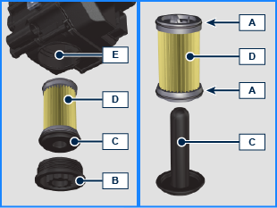

Cese y Desguace
- En caso de desguace, el motor deberá eliminarse en vertederos adecuados, cumpliendo con la legislación vigente.
- Antes de llevar a cabo el desguace debe separar las partes de plástico o de goma del resto de los componentes.
- Las partes que están formadas solo por material plástico, por aluminio o por acero podrán reciclarse si se recogen en centros específicos.
- Para la recogida de los aceites gastados y de los filtros deben eliminarse según las leyes vigentes en el país en el cual se efectúe.
- El aceite debe ser recuperado de forma adecuada y no debe verterse en el ambiente ya que según las normas de ley, está clasificado como residuo peligroso y como tal debe entregarse a los centros de recogida correspondientes.

Información sobre las averías

Información sobre las averías
- En este capítulo hay información relativa a los posibles problemas que se pueden detectar cuando se usa el motor, con sus correspondientes causas y las posibles soluciones Tab. 7.2 .
- En algunos casos para evitar daños mayores, es necesario apagar al motor inmediatamente Tab. 7.1 .
Tab 7.1
EL MOTOR DEBE APAGARSE INMEDIATAMENTE CUANDO
1 | Encendido del testigo luminoso rojo
2 | El testigo luminoso que indica la presión del aceite se ilumina cuando funciona
3 | Las revoluciones del motor aumentan y disminuyen improvisamente
4 | Se oye un ruido inusual y/o improviso
5 | El color de los gases de descarga se vuelve oscuro

Tab 7.2
INCONVENIENTES | POSIBLE CAUSA | SOLUCIÓN
Encendido del testigo luminoso amarillo | ECU motor ha detectado una anomalía de funcionamiento | Contacte con los talleres autorizados de REHLKO
El motor no arranca | Bornes de la batería sulfatados | Limpieza de los bornes de la batería
El motor no arranca | Tensión de la batería insuficiente | Recargue la batería o cámbiela
El motor no arranca | Nivel de combustible insuficiente | Reposte con combustible
El motor no arranca | Combustible congelado | Contacte con los talleres autorizados de REHLKO
El motor no arranca | Filtro del combustible obstruido | Cambie con un filtro nuevo
El motor no arranca | Aire en el circuito del combustible | Contacte con los talleres autorizados de REHLKO
El motor no arranca | Filtro del aire obstruido | Cambie / limpie con un filtro nuevo
El motor no arranca | Tubos obstruidos | Contacte con los talleres autorizados de REHLKO
El motor no arranca | Fusible quemado | Cambie con un nuevo fusible, si el problema continúa  contacte con los talleres autorizados de REHLKO
El motor no arranca | Dispositivo de aspiración o de descarga obstruidos | Contacte con los talleres autorizados de REHLKO
El motor arranca y se apaga | Conexiones eléctricas provisorias | Limpie los contactos eléctricos si el problema continúa,  contacte con los talleres autorizados de REHLKO
El motor arranca y se apaga | Bornes de la batería sulfatados | Limpieza de los bornes de la batería
El motor arranca y se apaga | Filtro del combustible obstruido | Cambie con un filtro nuevo e effetture pulizia serbatoio
El motor arranca y se apaga | Tubos del combustible ostruiti | Contacte con los talleres autorizados de REHLKO
El motor no acelera | Protocolo de seguridad en el arranque | Esperar unos segundos
El motor no acelera | Mando acelerador al máx en arranque | Desacelerar y esperar unos segundos
Número de revoluciones al mínimo inestable | Tubos del combustible obstruidos | Contacte con los talleres autorizados de REHLKO
Número de revoluciones al mínimo bajo | Tubos del combustible obstruidos | Contacte con los talleres autorizados de REHLKO
Número de revoluciones al mínimo bajo | Combustible de baja calidad | Limpie el depósito y reposte con combustible de calidad
Humo AZUL | Nivel elevado del aceite en el cárter | Cambie el aceite del motor, si el problema continúa  contacte con los talleres autorizados de REHLKO
Humo AZUL | Filtro del aire obstruido | Cambie con un filtro nuevo
Consumo de combustible excesivo | Filtro del aire obstruido | Cambie con un filtro nuevo
Consumo de combustible excesivo | Nivel elevado del aceite en el cárter | Cambie el aceite del motor, si el problema continúa  contacte con los talleres autorizados de REHLKO
El motor ha perdido sus prestaciones iniciales | Filtro del aire obstruido | Cambie con un filtro nuevo
El motor ha perdido sus prestaciones iniciales | Tubos del combustible obstruidos | Contacte con los talleres autorizados de REHLKO
El motor ha perdido sus prestaciones iniciales | Combustible de baja calidad | Limpie el depósito y reposte con combustible de calidad
El motor ha perdido sus prestaciones iniciales | Nivel elevado del aceite en el cárter | Cambie el aceite del motor, si el problema continúa  contacte con los talleres autorizados de REHLKO
El motor tiene momentos de vacío en aceleración | Filtro del combustible obstruido | Cambie el filtro del combustible
El motor da tirones en aceleración | Tubos del combustible ostruiti | Contacte con los talleres autorizados de REHLKO
El motor se recalienta | Nivel insuficiente del refrigerante | Reposte hasta el borde
El motor se recalienta | Nivel elevado del aceite en el cárter | Cambie el aceite del motor, si el problema continúa  contacte con los talleres autorizados de REHLKO
El motor se recalienta | Radiator obstruido | Limpie el radiador, si el problema continúa,  Contacte con los talleres autorizados de REHLKO

En caso de que las soluciones propuestas en la Tab. 7.2 para los inconvenientes detectados no resolvieran el problema, contacte con un taller autorizado REHLKO .

Información sobre la garantía

Términos de la garantía
TÉRMINOS DE LA GARANTÍA GLOBAL DE LOS MOTORES DIÉSEL DE REHLKO

Visite el sitio web https://www.engines.rehlko.com/warranty y seleccione Motores diésel Diesel Engines

Glosario

Glosario
A

Aceite gastado: | Aceite alterado por el funcionamiento o por el tiempo, que ya no lubrica de manera correcta los componentes.
Alternador: | Componente que transforma la energía mecánica en energía eléctrica con corriente alterna.
Apar.: | Apartado
ATS: | After Treatment System - Sistema postratamiento, referido a los gases de escape producidos por el motor.

C

Catalizador: | Dispositivo que se ocupa de la depuración de los gases de descarga.
CE: | "Comunidad Europea".
Centralita: | véase "ECU".
Combustión: | Reacción química de una mezcla compuesta por un combustible y un comburente (aire) dentro de una cámara de combustión.
Common Rail: | "Conducto común", de alta presión que produce una reserva constante de combustible dirigida a los inyectores.
Condiciones pesadas: | Tipo de condición límite referida al entorno de trabajo en el que el motor se usa (áreas con mucho polvo, sucias, o con atmósfera contaminada por diferentes gases).

D

DCU: | Dosing Control Unit - Unidad de control dosificación, es una centralita específica para el control del sistema SCR que, en base a los parámetros detectados por los diferentes sensores, regula la dosificación del DEF dentro del catalizador SCR.
DEF: | "Diesel Exaust Fluid"
Diámetro interior: | Diámetro interior del cilindro en los motores de explosión.
DOC: | Diesel Oxidation Catalyst - Catalizador para motores diésel, es un reductor de las emisiones nocivas de los gases de escape producidos por el motor.
DPF: | Diesel Particulate Filter - Filtro de partículas diésel, es un filtro que sirve para capturar las partículas de carbono emitidas por los motores diésel.

E

ECS: | Emission Control System - Sistema de control de las emisiones.
ECU: | "Electronic Control Unit - Unidad de control electrónico", dispositivo electrónico que constata y controla electrónicamente otros dispositivos con mando electrónico.
Electroinyector: | Componente accionado electrónicamente, idóneo para inyectar chorros de combustible nebulizado dentro del cilindro.
EPA: | "Environmental Protection Agency - Agencia para la protección del medio ambiente". Es la entidad estadounidense para la protección del medio ambiente, se ocupa de regular y controlar las emisiones contaminantes.
ETB: | Electronic Throttle Body - Válvula de mariposa de control electrónico, se controla desde el ECU mediante el pedal del acelerador, su función es determinante para la correcta regeneración del sistema ATS.

G

Galvanizado: | Material que se ha sometido al tratamiento protector de las superficies.

I

Intercooler: | Elemento de refrigeración del aire en presión proveniente del turbo, situado entre la turbina y el colector de aspiración.

M

Mantenimiento periódico: | Conjunto de acciones de mantenimiento con la sola finalidad de controlar o sustituir elementos en los plazos previstos, sin modificar o mejorar las funciones desarrolladas por el sistema, ni aumentar el valor, ni mejorar los rendimientos.
MAX: | "Máximo".
Metil éster: | (o ésteres metílicos), mezcla producida mediante la conversión química de los aceites y de las grasas animales y/o vegetales, que sirve para la producción de biocombustible.
Min.: | "Minutos".
MIN: | "Mínimo".
Model: | "Modelo", (placa de identificación del motor) indica el modelo de motor.

O

Oil Cooler: | Pequeño radiador que sirve para enfriar el aceite.

P

Par de apriete: | Término indicado para el apriete de los componentes roscados y está determinado mediante la unidad de medida del Nm.
Parafina: | Sustancia grasa y sólida que se podría formar dentro del gasóleo.
Poly-V: | "Poly-V", the name associated with a service belt, which derives from the profile of its section that is constructed with joined Vs.

R

Ref.: | Referencia.

S

SCR: | Selective Catalytic Reduction
s/n: | "Serial number", (placa de identificación del motor) indica el "número de serie/matrícula" de identificación del motor.
Spec.: | "Specification", (placa identificación motor) indica la versión motor.

T

Tab.: | Tabla.
Taller autorizado: | Centro asistencia autorizado REHLKO .
TCR: | Turbo Common Rail.
T-MAP: | "T-MAP" (sensor), mide la temperatura y la presión absoluta dentro del colector de aspiración.
Turbocompresor: | Dispositivo que comprime aire aspirado enviándolo al colector de aspiración, mediante una turbina.

V

Válvula Waste-Gate: | Dispositivo, con control directo o automático, sirve para limitar la presión de los gases de descarga dentro de la turbina.

SÍMBOLOS Y UNIDADES DE MEDIDA
SÍMBOLO | UNIDADES DE MEDIDA | DESCRIPCIÓN | EJEMPLO
α | grado | Ángulo de rotación/inclinación | 1°
cm ² | centímetro cuadrado | Área | 1 cm ²
Ø | milímetro | Circunferencia | Ø 1 mm
Nm | newton-metro | Par | 1 Nm
mm | milímetro | Longitud | 1 mm
µm | 1/1000 de milímetro (micrón) | Longitud | 1 µm
h | hora | Tiempo | 1 h
g/kWh | gramo por kilovatio a la hora | Consumo Específico | 1 g/kWh
kg/h | kilogramo por hora | Caudal Max. | 1 kg/h
Lt./min. | liitros por minuto | Caudal | 1 Lt./min.
Lt./h | litros por hora | Caudal | 1 Lt./h
ppm | partes por millón | Porcentaje | 1 ppm
N | newton | Fuerza | 1 N
A | Amperios | Intensidad de la corriente eléctrica | 1 A
gr. | gramo | Peso | 1 gr.
kg | kilogramo | Peso | 1 kg
W | Vatio | Potencia | 1 W.
kW | kilovatios | Potencia | 1 kW
pa | pascal | Presión | 1 pa
KPa | kilopascal | Presión | 1 KPa
bar | presión barométrica | Presión | 1 bar
mbar (1/1000 bar) | presión barométrica | Presión | 1 mbar
R | Resistencia | Resistencia a la corriente eléctrica (referido a un componente) | 1 Ω
Ω | ohm | Resistencia de la corriente eléctrica | 1 Ω
Rpm | revoluciones por minuto | Rotación de un eje | 1 Rpm
Ra | rugosidad media expresada en micrón | Rugosidad | 1 Ra
°C | grado centrígado | Temperatura | 1°C
V | Voltio | Tensión eléctrica | 1 V
 | milímetro | Cabeza de tornillo hexagonal | 1 mm
cm ³ | centímetro cúbico | Volumen | 1 cm ³
Lt. | litro | Volumen | 1 Lt.



